**ĐẠI HỌC ĐÀ NẴNG**

**ĐẠI HỌC BÁCH KHOA**

**KHOA CÔNG NGHỆ THÔNG TIN**



**PBL6: DỰ ÁN CHUYÊN NGÀNH CÔNG NGHỆ PHẦN MỀM**

**Đề tài**

**Hệ thống đặt thức ăn trực tuyến**

**SINH VIÊN THỰC HIỆN: Nhóm 19N12**

|  |  |  |
| --- | --- | --- |
| **Phạm Ngọc Quang** | **102190135** | **19TCLC_DT3** |
| **Phạm Mai Phượng** | **102190134** | **19TCLC_DT3** |
| **Nguyễn Thành Thân** | **102190139** | **19TCLC_DT3** |
| **Văn Hữu An** | **102190101** | **19TCLC_DT3** |

**GIẢNG VIÊN HƯỚNG DẪN: TS.Võ Đức Hoàng**

**DOANH NGHIỆP ĐỒNG HƯỚNG DẪN: Hồ Đức Lĩnh (Fsoft)**

**Đà Nẵng, 12-2022**

LỜI MỞ ĐẦU

Ngày nay, cùng với sự phát triển của đất nước, ngành Công nghệ thông tin đã có những bước phát triển mạnh mẽ không ngừng và tin học đã trở thành chiếc chìa khóa dẫn đến thành công cho nhiều cá nhân trong nhiều lĩnh vực, hoạt động. Với những ứng dụng của mình, ngành Công nghệ thông tin đã góp phần mang lại nhiều lợi ích mà không ai có thể phủ nhận được. Trong đó, không thể không kể tới các ứng dụng đặt hàng online, E-commerce,…

Trước đây, các ứng dụng đặt món ăn trực tuyến chủ yếu phục vụ một bộ phận khách hàng nhất định, những người không có nhiều thời gian để ghé qua quán ăn hoặc tự nấu ăn tại nhà. Các cửa hàng ăn uống cũng chỉ dùng các ứng dụng này để quảng bá, tiếp cận nhiều khách hàng hơn. Tuy nhiên, đại dịch Covid-19 xảy ra gây ảnh hưởng nghiêm trọng đến nhiều ngành nghề, trong đó có ngành ẩm thực. Khi đó, kênh bán hàng trực tuyến thường được cho là có tỷ trọng thấp nay lại trở thành nguồn thu chính của nhiều cửa hàng từ lớn đến nhỏ. Không chỉ vậy, ứng dụng đặt món còn giúp các cửa hàng giảm thiểu số lượng nhân viên, tiết kiệm chi phí mặt bằng, quản lý doanh thu một cách tiện lợi và đưa ra chiến lược kinh doanh phù hợp,...

Chính vì lợi ích mà ứng dụng đặt món ăn trực tuyến mang lại mà các cửa hàng đã áp dụng nó để phát triển công việc kinh doanh và giới thiệu cửa hàng của mình. Do vậy, nhóm chúng em lựa chọn đề tài “Xây dựng hệ thống đặt món ăn trực tuyến” để thực hiện Đồ án PBL6: Công nghệ phần mềm.

MỤC LỤC

LỜI MỞ ĐẦU 1

MỤC LỤC 2

1. DOCUMENT HISTORY 1

2. REFERENCE DOCUMENTS 1

3. DISTRIBUTION LIST AND APPROVALS 1

4. INTRODUCTION 2

4.1. Purpose 2

4.2. In scope 2

5. OVERVIEW 3

5.1. Actors 3

5.2. System Use Case Diagram 4

5.2.1. Admin 4

5.2.2. Chủ cửa hàng 6

5.2.3. Người dùng 9

6. FUNCTIONAL DESCRIPTION 12

6.1. Admin 12

6.1.1. Quản lý thông tin cá nhân 12

6.1.2. Quản lý người dùng 14

6.1.3. Quản lý cửa hàng 24

6.1.4. Quản lí Admin 34

6.1.4.1 Xem danh sách admin 35

6.1.4.2 Thêm Admin 37

6.1.4.3 Xóa admin 38

6.1.5 Quản lý voucher của hệ thống 39

6.2. Người dùng 46

6.2.1. Quản lý tài khoản 46

6.2.2. Xem và tìm kiếm cửa hàng 53

6.2.3. Đặt hàng và thanh toán 56

6.2.4. Xem chi tiết đơn hàng và đánh giá 60

6.2.5. Tìm lại mật khẩu 65

6.3. Chủ cửa hàng 66

6.3.1. Quản lý tài khoản 66

6.3.2. Quản lý cửa hàng 73

6.3.3. Quản lý món ăn 79

6.3.4. Quản lý topping 87

6.3.5. Quản lý voucher 93

6.3.6. Quản lý đơn hàng 100

7. MÔ TẢ PHI CHỨC NĂNG 107

MỤC LỤC HÌNH ẢNH

Hình 1 Usecase đăng nhập của admin 4

Hình 2 Usecase quản lý người dùng của admin 4

Hình 3 Usecase phê duyệt và thống kê doanh thu của cửa hàng 5

Hình 4 Usecase quản lý các admin 5

Hình 5 Usecase quản lý voucher hệ thống 6

Hình 6 Usecase quản lý tài khoản của chủ cửa hàng 6

Hình 7 Usecase đăng ký cửa hàng 7

Hình 8 Usecase quản lý món ăn của chủ cửa hàng 7

Hình 9 Usecase quản lý topping của chủ cửa hàng 8

Hình 10 Usecase quản lý voucher của chủ cửa hàng 8

Hình 11 Usecase quản lý đơn hàng, thống kê doanh thu của chủ cửa hàng 9

Hình 12 Usecase quản lý thông tin của người dùng 10

Hình 13 Usecase Xem và tìm kiếm cửa hàng 10

Hình 14 Usecase đặt hàng và thanh toán 11

Hình 15 Usecase xem đơn hàng và đánh giá 11

Hình 16 Hình ảnh giao diện đăng nhập của admin 12

Hình 17 Hình ảnh xem thông tin tổng quát hệ thống của admin 13

Hình 18 Hình ảnh xem danh sách người dùng 15

Hình 19 Hình ảnh chức năng xóa người dùng 17

Hình 20 Hình ảnh chức năng thay đổi trạng thái người dùng 18

Hình 21 Hình ảnh chức năng xem danh sách đơn hàng của người dùng 20

Hình 22 Chức năng xem chi tiết đơn hàng của người dùng 22

Hình 23 Hình ảnh chức năng xem danh sách cửa hàng 25

Hình 24 Hình ảnh xem thông tin chi tiết đăng ký cửa hàng 28

Hình 25 Hình ảnh hủy kích hoạt cửa hàng 30

Hình 26 Hình ảnh kích hoạt cửa hàng 32

Hình 27 Hình ảnh thống kê doanh thu các cửa hàng 33

Hình 28 Hình ảnh xem danh sách các admin 35

Hình 29 Hình ảnh thêm admin 37

Hình 30 Hình ảnh xóa admin 38

Hình 31 Hình ảnh xem danh sách voucher hệ thống 39

Hình 32 Hình ảnh màn hình chỉnh sửa thông tin voucher 42

Hình 33 Hình ảnh thêm voucher 43

Hình 34 Hình ảnh xóa voucher 45

Hình 35 Hình ảnh đăng nhập ứng dụng người dùng 47

Hình 36 Hỉnh ảnh đăng ký tài khoản người dùng 48

Hình 37 Hình ảnh chỉnh sửa thông tin cá nhân người dùng 50

Hình 38 Hình ảnh thay đổi mật khẩu người dùng 52

Hình 39 Hình ảnh xem cửa hàng gần đây 54

Hình 40 Hình ảnh tìm kiếm cửa hàng 55

Hình 41 Hình ảnh đặt hàng 57

Hình 42 Hình ảnh thanh toán 59

Hình 43 Hình ảnh xem các đơn hàng đã mua 61

Hình 44 Hình ảnh xem chi tiết đơn hàng 62

Hình 45 Hình ảnh đánh giá cửa hàng 63

Hình 46 Hình ảnh tìm lại mật khẩu 65

Hình 47 Hình ảnh đăng nhập cho chủ cửa hàng 67

Hình 48 Hình ảnh đăng ký tài khoản cho chủ cửa hàng 68

Hình 49 Hình ảnh tìm kiếm tài khoản bằng email 70

Hình 50 Hình ảnh thay đổi mật khẩu của chủ cửa hàng 72

Hình 51 Hình ảnh đăng ký cửa hàng 75

Hình 52 Hình ảnh xem thông tin cửa hàng 78

Hình 53 Hình ảnh xem danh sách món ăn 80

Hình 54 Hình ảnh thêm món ăn 82

Hình 55 Hình ảnh chỉnh sửa món ăn 84

Hình 56 Hình ảnh cập nhật trạng thái món ăn 86

Hình 57 Hình ảnh xem danh sách topping 88

Hình 58 Hình ảnh thêm topping 89

Hình 59 Hình ảnh sửa topping 91

Hình 60 Hình ảnh xóa topping 92

Hình 61 Hình ảnh xem danh sách voucher của chủ cửa hàng 94

Hình 62 Hình ảnh thêm voucher của chủ cửa hàng 95

Hình 63 Hình ảnh sửa voucher của chủ cửa hàng 97

Hình 64 Hình ảnh xóa voucher của chủ cửa hàng 99

Hình 65 Hình ảnh xem danh sách đơn hàng 101

Hình 66 Hình ảnh xem chi tiết đơn hàng 102

Hình 67 Hình ảnh thay đổi trạng thái đơn hàng 103

Hình 68 Hình ảnh xem thống kê của chủ cửa hàng 105

Hình 69 Hình ảnh xem đánh giá 106

1. **DOCUMENT HISTORY**

|  |  |  |
| --- | --- | --- |
| **Date** | **Summary of Changes** | **Version** |
| 18-09-2022 | - Vẽ sơ đồ Use Case tổng quát và phân công công việc.  - Mô tả sườn của báo cáo và khái quát một số chức năng. | 1.0 |
| 20-09-2022 | - Vẽ mockup cho trang admin  - Vẽ mockup cho trang chủ cửa hàng  - Vẽ mockup cho ứng dụng người dùng | 1.0 |
| 01-10-2022 | * Sửa các lỗi trong phần nhận xét của GVCB * Chỉnh sửa và hoàn thiện các mockup. | 1.0 |
| 25-12-2022 | Hoàn thiện báo cáo | 1.0 |

1. **REFERENCE DOCUMENTS**

|  |  |
| --- | --- |
| **Document Name** | **Description** |
| SRS.docx | Là tài liệu của đội ngũ GVHD FSOFT(anh Hồ Đức Lĩnh), nội dung bên trong bao gồm cách báo cáo hoàn chỉnh báo cáo SRS. |
| PBL6_BAOCAO.docx | Là tài liệu của dựa vào những sai sót ở bản SRS.docs để cập nhật bản mới. |

1. **DISTRIBUTION LIST AND APPROVALS**

|  |  |
| --- | --- |
| **Name** | **Title** |
| Phạm Ngọc Quang | - Tạo Usecase cho phần người dùng.  -Tham gia vào viết tài liệu SRS cho phần người dùng  - Backend cho cửa hàng  -Leader |
| Phạm Mai Phượng | -Tạo các Usecase cho phần chủ cửa hàng.  -Viết tài liệu SRS cho phần chủ cửa hàng.  -FE cho website cửa hàng |
| Nguyễn Thành Thân | -Tạo các Usecase cho phần người dùng  -Tham gia vào viết tài liệu SRS cho phần người dùng  -App Mobile |
| Văn Hữu An | -Tạo các Usecase cho phần admin  -Viết tài liệu SRS cho phần admin  -Backend cho mobile  - Website admin |

1. **INTRODUCTION**
   1. Purpose

Mục đích của tài liệu này mô tả một cách chi tiết về những chức năng của “Xây dựng hệ thống đặt món ăn trực tuyến”. Nó minh họa chi tiết chức năng và xây dựng một hệ thống hoàn chỉnh. Nó giải thích rõ ràng về ràng buộc của hệ thống, trình bày tổng quan về giao diện và những tương tác với hệ thống hay ứng dụng khác bên ngoài. Tài liệu này dùng mô tả trình bày lại với khách hàng nhằm chỉnh sửa và điều chỉnh được tốt hơn.

* 1. ***In scope***
* Hệ thống đặt thức ăn trực tuyến chạy trên nền di động và web giúp việc đăng ký bán hàng, đặt thức ăn và thanh toán được thực hiện một cách nhanh chóng, tiện lợi và ít tốn kém nhất. Hệ thống đặt thức ăn trực tuyến ra đời nhằm đáp ứng nhu cầu đặt thức ăn của người dùng trong thời kì mua bán đặt sự an toàn, nhanh chóng, tiện lợi và minh bạch được đặt lên hàng đầu.
* Hệ thống phục vụ cho 3 đối tượng người dùng chính:
* Admin
* Người bán hàng
* Người dùng

Website cho phép người dùng đăng ký sử dụng ứng dụng và đăng ký bán hàng trên hệ thống. Sau khi đăng ký người dùng sẽ được kiểm duyệt để mở cửa hàng trên hệ thống và đặt thức ăn trực tuyến bằng ứng dụng di động...Website chủ cửa hàng sẽ giúp việc đăng bán và quản lý các đơn hàng trở nên nhanh chóng và hiệu quả. Ứng dụng di động mang lại sự tiện lợi, nhanh chóng và minh bạch cho người dùng.

1. **OVERVIEW**
   1. ***Actors***

Biểu đồ dưới đây sẽ mô tả tất cả các tác nhân tham gia vào “Xây dựng hệ thống đặt món ăn trực tuyến”. Mỗi tác nhân sẽ có một vai trò khác nhau trong hệ thống. Hiện tại chúng ta có các tác nhân: Admin, chủ cửa hàng, người dùng. Các chức năng tương ứng với từng tác nhân được thể hiện trong bảng dưới.

|  |  |
| --- | --- |
| **Actor** | **Description** |
| Admin | Có quyền xem thông tin người dùng, xem các đơn hàng của người dùng.  Có quyền phê duyệt cửa hàng và thống kê doanh thu của cửa hàng.  Có quyền quản lý các admin khác.  Có quyền quản lý mã giảm giá của hệ thống.  Có tất cả các quyền tương tự với người dùng |
| Chủ cửa hàng | Có quyền đăng nhập, đăng ký, thay đổi mật khẩu  Có quyền đăng ký cửa hàng lên hệ thống, quản lý thông tin cửa hàng  Có quyền quản lý món ăn, toppping, voucher  Có quyền quản lý đơn hàng, thay đổi trạng thái đơn hàng, xem thống kê doanh thu |
| Người dùng | Có quyền đăng nhập, đăng ký vào ứng dụng đặt đồ ăn qua mobile  Có quyền xem thông tin cửa hàng, xem món ăn, đặt hàng và chỉnh sửa thông tin cá nhân,... |

* 1. System Use Case Diagram

Sơ dồ sau đây cung cấp một cái nhìn tổng quan về các nhóm chức năng, tác nhân tham gia vào “Xây dựng hệ thống đặt món ăn trực tuyến”.

* + 1. Admin
       1. Đăng nhập

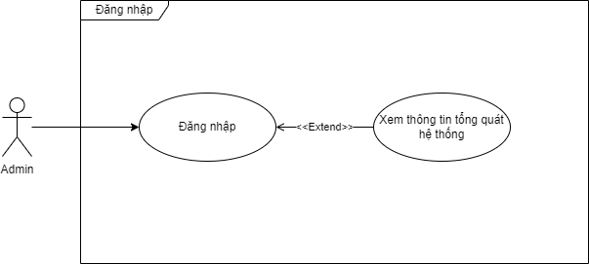

Hình 1 Usecase đăng nhập của admin

* + - 1. Quản lý người dùng

Hình 2 Usecase quản lý người dùng của admin

* + - 1. Phê duyệt và thống kê doanh thu của cửa hàng

Hình 3 Usecase phê duyệt và thống kê doanh thu của cửa hàng

* + - 1. Quản lí các Admin

Hình 4 Usecase quản lý các admin

* + - 1. Quản lý mã giảm giá của hệ thống

Hình 5 Usecase quản lý voucher hệ thống

* + 1. Chủ cửa hàng
       1. Quản lý tài khoản

Hình 6 Usecase quản lý tài khoản của chủ cửa hàng

* + - 1. Quản lý cửa hàng

Hình 7 Usecase đăng ký cửa hàng

* + - 1. Quản lý món ăn

Hình 8 Usecase quản lý món ăn của chủ cửa hàng

* + - 1. Quản lý topping

Hình 9 Usecase quản lý topping của chủ cửa hàng

* + - 1. Quản lý voucher

Hình 10 Usecase quản lý voucher của chủ cửa hàng

* + - 1. Quản lý đơn hàng, thống kê doanh thu

Hình 11 Usecase quản lý đơn hàng, thống kê doanh thu của chủ cửa hàng

### Người dùng

* + - 1. Quản lý thông tin người dùng

Hình 12 Usecase quản lý thông tin của người dùng

#### 5.2.3.2 Xem và tìm kiếm cửa hàng

Hình 13 Usecase Xem và tìm kiếm cửa hàng

#### *5.2.3.3 Đặt hàng và thanh toán*

Hình 14 Usecase đặt hàng và thanh toán

#### *5.2.3.4 Xem chi tiết đơn hàng và đánh giá*

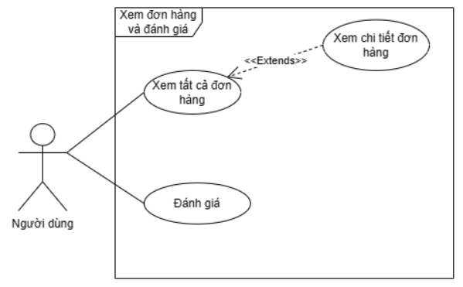

Hình 15 Usecase xem đơn hàng và đánh giá

1. FUNCTIONAL DESCRIPTION
   1. Admin
      1. Quản lý thông tin cá nhân
         1. Đăng nhập

Hình 16 Hình ảnh giao diện đăng nhập của admin

|  |  |  |  |
| --- | --- | --- | --- |
| **Screen** | Đăng nhập | | |
| **Description** | Cho phép admin đăng nhập vào hệ thống | | |
| **Screen Access** | Admin chọn **Đăng nhập** ở màn hình **Trang chủ** | | |
| **Screen Content** | | | |
| **Item** | **Type** | **Data** | **Description** |
| Email | Textbox – String(50) |  | Trường dành cho admin nhập tài khoản |
| Mật khẩu | Password – String(50) |  | Trường dành cho admin nhập mật khẩu |
| Đăng nhập | Button |  | Đăng nhập vào hệ thống |
| **Screen Actions** | | | |
| **Action Name** | **Description** | **Success** | **Failure** |
| Đăng nhập | Khi admin kích nút đăng nhập, hệ thống sẽ kiểm tra tính hợp lệ của dữ liệu, nếu dữ liệu không hợp lệ sẽ hiển thị thông báo “Dữ liệu không hợp lệ”, nếu dữ liệu hợp lệ thì tiếp tục kiểm tra Tài khoản với mật khẩu tương ứng có tồn tại trong hệ thống hay không, nếu có thì cho admin đăng nhập vào hệ thống, nếu không thì hiển thị thông báo “Tài khoản hoặc mật khẩu không đúng”.  Khi không nhập tài khoản hoặc mật khẩu thì hiển thị thông báo “Trường này là bắt buộc”. | Vào màn chính của trang tổng quát hệ thống: Hiển thị thống kê doanh thu của hệ thống và người dùng mới | Hiện thông báo : “Dữ liệu không hợp lệ”  Hiện thông báo: “Tài khoản hoặc mật khẩu không đúng” hoặc “Trường này là bắt buộc”. |

***6.1.1.2 Xem thông tin tổng quát hệ thống***

Hình 17 Hình ảnh xem thông tin tổng quát hệ thống của admin

|  |  |  |  |
| --- | --- | --- | --- |
| **Screen** | Dashboard | | |
| **Description** | Cho phép admin có thông tin tổng quát hệ thống | | |
| **Screen Access** | Admin đăng nhập thành công ở màn hình **Trang chủ** | | |
| **Screen Content** | | | |
| **Item** | **Type** | **Data** | **Description** |
| Doanh thu tổng trong tháng | Textbox – String(50) |  | Trường được tính toán từ các đơn hàng được đặt. |
| Biểu đồ doanh thu theo tháng trong năm | Chart |  | Trường dành cho admin nhập mật khẩu |
| Danh Sách người dùng mới | List |  | Danh sách người dùng mới đăng ký |

* + 1. Quản lý người dùng

|  |  |
| --- | --- |
| **Use Case Name** | **Quản lý Giảng viên** |
| **Use Case ID** | UC02 |
| **High Level Requirement Ref** | Cho phép admin quản lý thông tin của người dùng, khóa, xóa, xem các đơn hàng và chi tiết đơn hàng của người dùng, hiển thị danh sách người dùng. |
| **Actor** | Admin |
| **Description** | Tất cả các thông tin người dùng được truy vấn từ cơ sở dữ liệu và hiển thị trên màn hình. Admin có thể tạo khóa, xóa, xem danh sách đơn hàng và chi tiết đơn hàng của người dùng, hiển thị danh sách người dùng. |
| **Trigger** | NA |
| **Pre-condition** | Người dùng kích vào “User” ở menu |
| **Post-processing** |  |

* + - 1. Hiển thị danh sách người dùng

Hình 18 Hình ảnh xem danh sách người dùng

|  |  |  |  |  |  |  |  |
| --- | --- | --- | --- | --- | --- | --- | --- |
| **Screen** | | Danh sách người dùng | | | | | |
| **Description** | | | Hiển thị danh sách người dùng | | | | |
| **Screen Access** | | | Người quản lý chọn **User** | | | | |
| **Screen Content** | | | | | | | |
| **Item** | | | **Type** | **Data** | | **Description** | |
| Tìm kiếm | | | Search Box |  | | Ô nhập dữ liệu tìm kiếm | |
| Lọc theo | | | Select |  | | Ô chọn tiêu chí tìm kiếm | |
| Nút Tìm kiếm | | | Icon Button |  | | Nút nhấn tìm kiếm | |
| Sắp xếp theo | | | Select |  | | Ô chọn tiêu chí sắp xếp | |
| Loại sắp xếp | | | Select |  | | Ô lựa chọn loại sắp xếp | |
| STT | | | Label |  | | Hiển thị số thứ tự record | |
| Tên | | | Label - String(50) |  | | Hiển thị tên của người dùng | |
| Email | | | Label – String(50) |  | | Hiển thị Email của người dùng | |
| Địa chỉ | | | Label – String(100) |  | | Hiển thị địa chỉ của người dùng sau khi người dùng thêm địa chỉ mặc định. | |
| Số điện thoại | | | Label – String(20) |  | | Hiển thị số điện thoại của người dùng. | |
| Giới tính | | | Label – String(5) |  | | Hiển thị giới tính người dùng | |
| Trạng thái | | | Label – String(10) |  | | Hiển thị trạng thái của người dùng | |
| Đơn hàng | | | Icon Button |  | | Nút nhất xem đơn hàng của người dùng trên dòng đó | |
| Action – NotInterested | | | Icon Button |  | | Nút nhấn thay đổi trạng thái người dùng | |
| Action – Delete | | | Icon Button |  | | Nút nhấn xóa người dùng | |
| Rows per page | | | Select |  | | Chọn số lượng dòng trên trang | |
| Phân trang | | | Link |  | | Cho phép phân trang nếu dữ liệu lớn | |
| **Screen Actions** | | | | | | | |
| **Action Name** | **Description** | | | | **Success** | | **Failure** |
| Tìm kiếm | Khi người dùng kích vào **Nút Tìm kiếm** thì hệ thống sẽ thực hiện truy vấn tìm kiếm người dùng theo dữ liệu người dùng nhập ở Ô tìm kiếm và loại tìm kiếm, kết quả được sắp xếp theo lựa chọn được chọn ở ô sắp xếp theo và loại sắp xếp | | | | Nếu ở Ô tìm kiếm người dùng không nhập gì, Hệ thống sẽ hiển thị toàn bộ người dùng ra bảng danh sách người dùng.  Ngược lại, hiển thị kết quả tìm kiếm được ra bảng danh sách người dùng theo yêu cầu. | | Khi có lỗi kết nối với api -> Sử dụng icon xoay tròn mãi mãi.  Khi hệ thống không tìm thấy giảng viên nào thì bảng danh sách sẽ trống. |
| Xem chi danh sách đơn hàng | Khi người dùng kích vào **Đơn hàng** ở dòng nào thì hệ thống chuyển sang trang danh sách đơn hàng của người dùng | | | | Hiển thị màn hình “Danh sách đơn hàng của người dùng” | | Khi có lỗi, hiển ở trang đích. |
| Phân trang | Khi có nhỏ hơn hoặc bằng 10 trường dữ liệu thì không có phần phân trang  Khi có hơn 10 trường dữ liệu thì hiển thị phân trang  Nhấn vào mỗi trang sẽ chuyển đến trang đó. Nhấn vào nút </> sẽ chuyển đến trang kế trước/kế sau trang hiện tại nếu vẫn còn trang trước/sau. | | | | Chuyển đến trang được yêu cầu | | Khi có lỗi kết nối với api -> Sử dụng icon xoay tròn mãi mãi. |

* + - 1. ***Xóa người dùng***

Hình 19 Hình ảnh chức năng xóa người dùng

|  |  |  |  |  |  |  |
| --- | --- | --- | --- | --- | --- | --- |
| **Screen** | Xóa người dùng | | | | | |
| **Description** | | Cho phép Admin xóa người dùng | | | | |
| **Screen Access** | | Admin kích vào User -> Tìm người dùng cần xóa-> kích nút xóa trên record của người dùng. | | | | |
| **Screen Content** | | | | | | |
| **Item** | | **Type** | **Data** | | **Description** | |
| Nội dung | | Label – String (50) |  | | Hiển thị nội dung popup, cảnh báo người dùng hãy chắc chắn nếu muốn xóa. | |
| Ok | | Button |  | | Kích vào Ok nếu muốn xóa người dùng | |
| Cancel | | Button |  | | Kích vào Cancel nếu không muốn xóa người dùng nữa | |
| **Screen Actions** | | | | | | |
| **Action Name** | | **Description** | | **Success** | | **Failure** |
| Cancel | | Người dùng kích nút “Cancel” nếu không muốn xóa người dùng này | | Tắt popup, hiển thị trang hiện tại | | Màn hình vẫn hiển thị trang hiện tại. |
| Ok | | Người dùng kích nút “Ok” khi đã chắn chắn muốn xóa người dùng này. | | Hệ thống thực hiện xóa người dùng và quay về màn hình danh sách người dùng | | Khi có lỗi kết nối với api -> Hệ thống không xóa người dùng và trở về màn hình hiện tại. |

* + - 1. ***Thay đổi trạng thái Người Dùng***

Hình 20 Hình ảnh chức năng thay đổi trạng thái người dùng

|  |  |  |  |  |  |  |
| --- | --- | --- | --- | --- | --- | --- |
| **Screen** | Thay đổi trạng thái người dùng | | | | | |
| **Description** | | Cho phép Admin thay đổi trạng thái người dùng | | | | |
| **Screen Access** | | Admin kích vào User-> Tìm người dùng cần thay đổi-> kích nút thay đổi. | | | | |
| **Screen Content** | | | | | | |
| **Item** | | **Type** | **Data** | | **Description** | |
| Nội dung | | Label – String (50) |  | | Hiển thị nội dung popup, cảnh báo người dùng hãy chắc chắn nếu muốn thay đổi trạng thái. | |
| Ok | | Button |  | | Kích vào Có nếu muốn thay đổi trạng thái người dùng | |
| Cancel | | Button |  | | Kích vào Không nếu không muốn thay đổi trạng thái người dùng nữa. | |
| **Screen Actions** | | | | | | |
| **Action Name** | | **Description** | | **Success** | | **Failure** |
| Cancel | | Người dùng kích nút “Cancel” nếu không thay đổi trạng thái người dùng này | | Tắt popup, hiển thị trang hiện tại | | Màn hình vẫn hiển thị trang hiện tại. |
| Có | | Người dùng kích nút “Ok” khi đã chắn chắn muốn khóa Giảng viên này. | | Hệ thống thay đổi trạng thái ngược lại với trạng thái hiện tại của người dùng và trở về trang ban đầu | | Khi có lỗi kết nối api -> Hệ thống không thay đổi trạng thái người dùng và màn hình vẫn hiển thị trang hiện tại. |

* + - 1. Xem danh sách đơn hàng người dùng

Hình 21 Hình ảnh chức năng xem danh sách đơn hàng của người dùng

|  |  |  |  |  |  |  |
| --- | --- | --- | --- | --- | --- | --- |
| **Screen** | Danh sách đơn hàng của người dùng | | | | | |
| **Description** | | Cho phép Admin xem danh sách đơn hàng của người dùng | | | | |
| **Screen Access** | | Admin kích vào User-> Tìm người dùng cần xóa-> kích nút khóa. | | | | |
| **Screen Content** | | | | | | |
| **Item** | | **Type** | **Data** | | **Description** | |
| Giá trị đơn hàng | | Thanh giá trị |  | | Lựa chọn khoản giá trị đơn hàng | |
| Lọc theo | | Select |  | | Ô chọn tình trạng đơn hàng | |
| Nút Tìm kiếm | | Icon Button |  | | Nút nhấn tìm kiếm | |
| Sắp xếp theo | | Select |  | | Ô chọn tiêu chí sắp xếp | |
| Loại sắp xếp | | Select |  | | Ô lựa chọn loại sắp xếp | |
| Ngày bắt đầu | | DateTime Picker |  | | Lựa chọn ngày sớm nhất đơn hàng được đặt | |
| Ngày kết thúc | | DateTime Picker |  | | Lựa chọn ngày trễ nhất đơn hàng được đặt | |
| STT | | Label |  | | Hiển thị số thứ tự record | |
| Mã đơn hàng | | Label - String(50) |  | | Hiển thị mã đơn hàng | |
| Địa chỉ nhận hàng | | Label – String(100) |  | | Hiển thị địa chỉ nhận hàng của đơn hàng | |
| SĐT nhận hàng | | Label – String(20) |  | | Hiển thị số điện thoại nhận hàng. | |
| Số điện thoại | | Label – String(20) |  | | Hiển thị số điện thoại của người dùng. | |
| Thành tiền | | Label – String(100) |  | | Hiển thị tổng giá trị đơn hàng cần thanh toán. | |
| Ngày đăt hàng | | Label – String(100) |  | | Hiển thị ngày đặt hàng của đơn hàng | |
| Trạng thái | | Label – String(20) |  | | Hiển thị trạng thái của đơn hàng | |
| Đơn hàng | | Icon Button |  | | Nút nhấn xem chi tiết đơn hàng | |
| Rows per page | | Select |  | | Chọn số lượng dòng trên trang | |
| Phân trang | | Link |  | | Cho phép phân trang nếu dữ liệu lớn | |
| **Screen Actions** | | | | | | |
| **Action Name** | | **Description** | | **Success** | | **Failure** |
| Tìm kiếm | | Khi người dùng kích vào **Nút Tìm kiếm** thì hệ thống sẽ thực hiện truy vấn tìm kiếm đơn hàng của người dùng theo dữ liệu người dùng nhập ở thanh chọn giá trị, ngày bắt đầu, ngày kết thúc và loại trạng thái đơn hàng, kết quả được sắp xếp theo lựa chọn được chọn ở ô sắp xếp theo và loại sắp xếp. | | Nếu ở loại đơn hàn được đặt là tất cả, Hệ thống sẽ hiển thị toàn bộ đơn hàng của người dùng ra bảng danh sách.  Ngược lại, hiển thị kết quả tìm kiếm được ra bảng danh sách theo yêu cầu. | | Khi có lỗi kết nối với api -> Sử dụng icon xoay tròn mãi mãi.  Khi hệ thống không tìm thấy giảng viên nào thì bảng danh sách sẽ trống. |
| Xem chi danh sách đơn hàng | | Khi người dùng kích vào **Đơn hàng** ở dòng nào thì hệ thống chuyển sang trang chi tiết đơn hàng đó. | | Hiển thị màn hình “Chi tiết đơn hàng” | | Khi có lỗi, hiển ở trang đích. |
| Phân trang | | Khi có nhỏ hơn hoặc bằng 10 trường dữ liệu thì không có phần phân trang  Khi có hơn 10 trường dữ liệu thì hiển thị phân trang  Nhấn vào mỗi trang sẽ chuyển đến trang đó. Nhấn vào nút </> sẽ chuyển đến trang kế trước/kế sau trang hiện tại nếu vẫn còn trang trước/sau. | | Chuyển đến trang được yêu cầu | | Khi có lỗi kết nối với api -> Sử dụng icon xoay tròn mãi mãi. |

* + - 1. Xem chi tiết đơn hàng của người dùng

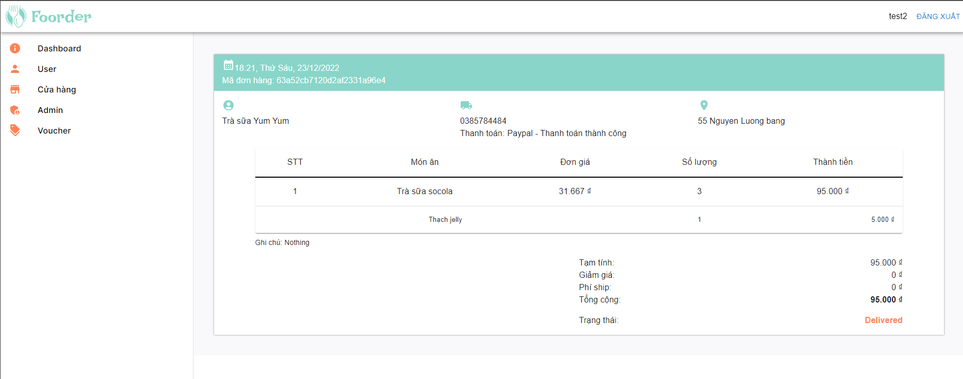

Hình 22 Chức năng xem chi tiết đơn hàng của người dùng

|  |  |  |  |  |
| --- | --- | --- | --- | --- |
| **Screen** | Xem chi tiết đơn hàng của người dùng | | | |
| **Description** | | Cho phép Admin xem chi tiết đơn hàng của người dùng | | |
| **Screen Access** | | Admin kích vào User-> Tìm người dùng cần xem đơn hàng -> kích và nút đơn hàng -> Tìm kiếm đơn hàng cần xem -> Kích và nút đơn hàng | | |
| **Screen Content** | | | | |
| **Item** | | **Type** | **Data** | **Description** |
| Thời gian đặt hàng | | Label – String(100) |  | Hiển thị thời gian đặt hàng |
| Mã đơn hàng | | Label – String(50) |  | Hiển thị mã đơn hàng |
| Tên quán ăn | | Label – String(100) |  | Hiển thị tên quán được đặt |
| Số điện thoại giao hàng | | Label – String(20) |  | Hiển thị số điện thoại giao hàng |
| Phương thức thanh toán | | Label – String(50) |  | Hiển thị phương thức thanh toán |
| Địa chỉ giao hàng | | Label – String(100) |  | Hiển thị địa chỉ giao hàng |
| Ghi chú | | Label – String(100) |  | Hiển thị ghi chú đơn hàng |
| Tạm tính | | Label – String(100) |  | Hiển thị tổng tiền hàng |
| Giảm giá | | Label – String(100) |  | Hiển thị số tiền được giảm |
| Phí ship | | Label – String(100) |  | Hiển thị phí ship. Hiện thại mặc định là 0 vnd. |
| Tổng cộng | | Label – String(100) |  | Hiển thị tổng tiền sau khi cộng phí ship và trừ giảm giá |
| Trạng thái | | Label – String(50) |  | Trạng thái của đơn hàng |
| STT | | Label – String(10) |  | Số thứ tự của món ăn |
| Món ăn | | Label – String(100) |  | Tên món ăn/ topping |
| Đơn giá | | Label – String(100) |  | Hiển thị giá của món ăn |
| Số lượng | | Label – String(100) |  | Số lượng của món ăn |
| Thành tiền | | Label – String(100) |  | Hiển thị tổng tiền của món ăn sau khi nhân với số lượng và công với đơn giá topping |

* + 1. Quản lý cửa hàng

|  |  |
| --- | --- |
| Use Case Name | Quản lý cửa hàng |
| Use Case ID | UC03 |
| High Level Requirement Ref | Cho phép admin quản lý thông tin của cửa hàng như xem chi tiết, duyệt, khóa và thống kê doanh thu của cửa cửa hàng. |
| Actor | Admin |
| Description | Tất cả các thông tin của cửa hàng được truy vấn từ cơ sở dữ liệu và hiển thị trên màn hình. Admin có thể xem chi tiết, duyệt, khóa và thống kê doanh thu của cửa cửa hàng. |
| Trigger | NA |
| Pre-condition | Admin kích vào “Cửa hàng” ở menu |
| Post-processing |  |

* + - 1. Xem danh sách cửa hàng

Hình 23 Hình ảnh chức năng xem danh sách cửa hàng

|  |  |  |  |  |  |  |
| --- | --- | --- | --- | --- | --- | --- |
| **Screen** | | Xem danh sách cửa hàng | | | | |
| **Description** | | Cho phép Admin xem danh sách cửa hàng | | | | |
| **Screen Access** | | Người quản lý chọn **Cửa hàng** | | | | |
| **Screen Content** | | | | | | |
| **Item** | | **Type** | **Data** | | **Description** | |
| Tìm kiếm | | Search Box |  | | Ô nhập dữ liệu tìm kiếm | |
| Lọc theo | | Select |  | | Ô chọn tiêu chí tìm kiếm | |
| Nút Tìm kiếm | | Icon Button |  | | Nút nhấn tìm kiếm | |
| Sắp xếp theo | | Select |  | | Ô chọn tiêu chí sắp xếp | |
| Loại sắp xếp | | Select |  | | Ô lựa chọn loại sắp xếp | |
| STT | | Label |  | | Hiển thị số thứ tự record | |
| Tên cửa hàng | | Label - String(100) |  | | Hiển thị tên của cửa hàng | |
| Chủ cửa hàng | | Label – String(50) |  | | Hiển thị tên chủ cửa hàng | |
| Địa chỉ | | Label – String(100) |  | | Hiển thị địa chỉ của cửa hàng. | |
| Số điện thoại | | Label – String(20) |  | | Hiển thị số điện thoại của cửa hàng. | |
| Trạng thái | | Label – String(10) |  | | Hiển thị trạng thái của cửa hàng | |
| Action – Xem thông tin chi tiết cửa hàng | | Icon Button |  | | Nút nhất xem thông tin chi tiết cửa hàng trên dòng đó | |
| Rows per page | | Select |  | | Chọn số lượng dòng trên trang | |
| Phân trang | | Link |  | | Cho phép phân trang nếu dữ liệu lớn | |
| **Screen Actions** | | | | | | |
| **Action Name** | **Description** | | | **Success** | | **Failure** |
| Tìm kiếm | Khi người dùng kích vào **Nút Tìm kiếm** thì hệ thống sẽ thực hiện truy vấn tìm kiếm người dùng theo dữ liệu người dùng nhập ở Ô tìm kiếm và loại tìm kiếm, kết quả được sắp xếp theo lựa chọn được chọn ở ô sắp xếp theo và loại sắp xếp | | | Nếu ở Ô tìm kiếm người dùng không nhập gì, Hệ thống sẽ hiển thị toàn bộ cửa ra bảng danh sách cửa hàng.  Ngược lại, hiển thị kết quả tìm kiếm được ra bảng danh sách cửa hàng theo yêu cầu. | | Khi có lỗi kết nối với api -> Sử dụng icon xoay tròn mãi mãi.  Khi hệ thống không tìm thấy giảng viên nào thì bảng danh sách sẽ trống. |
| Xem thông tin chi tiết cửa hàng | Khi người dùng kích vào **“Action”** ở dòng nào thì hệ thống chuyển sang trang thông tin chi tiết cửa hàng ở dòng đó | | | Hiển thị màn hình “Thông tin chi tiết cửa hàng” | | Khi có lỗi, hiển ở trang đích. |
| Phân trang | Khi có nhỏ hơn hoặc bằng 10 trường dữ liệu thì không có phần phân trang  Khi có hơn 10 trường dữ liệu thì hiển thị phân trang  Nhấn vào mỗi trang sẽ chuyển đến trang đó. Nhấn vào nút </> sẽ chuyển đến trang kế trước/kế sau trang hiện tại nếu vẫn còn trang trước/sau. | | | Chuyển đến trang được yêu cầu | | Khi có lỗi kết nối với api -> Sử dụng icon xoay tròn mãi mãi. |

* + - 1. Xem chi tiết thông tin đăng ký cửa hàng

Hình 24 Hình ảnh xem thông tin chi tiết đăng ký cửa hàng

|  |  |  |  |  |  |  |  |
| --- | --- | --- | --- | --- | --- | --- | --- |
| **Screen** | | Thông tin chi tiết cửa hàng | | | | | |
| **Description** | | | Hiển thị thông tin chi tiết cửa hàng | | | | |
| **Screen Access** | | | Người quản lý chọn “Cửa hàng” -> Tìm cửa hàng cần xem thông tin -> Kích nút xem chi tiết cửa hàng. | | | | |
| **Screen Content** | | | | | | | |
| **Item** | | | **Type** | **Data** | | **Description** | |
| Tên cửa hàng | | | Textbox - String | Dữ liệu người dùng nhập vào | | Hiển thị tên cửa hàng | |
| Số điện thoại cửa hàng | | | Textbox - Number | Dữ liệu người dùng nhập vào | | Hiển thị số điện thoại cửa hàng | |
| Loại cửa hàng | | | Select box | Dữ liệu người dùng chọn từ select box | | Hiển thị loại cửa hàng | |
| Tỉnh/Thành phố | | | Select box | Dữ liệu người dùng chọn từ select box | | Hiển thị tỉnh/ thành phố trong địa chỉ cửa hàng | |
| Quận/huyện | | | Select box | Dữ liệu người dùng chọn từ select box | | Hiển thị quận/huyện trong địa chỉ cửa hàng | |
| Xã/phường/thị trấn | | | Select box | Dữ liệu người dùng chọn từ select box | | Hiển thị xã/phường/thị trấn trong địa chỉ cửa hàng | |
| Số nhà, đường | | | Textbox | Dữ liệu người dùng nhập vào | | Hiển thị số nhà, đường trong địa chỉ cửa hàng | |
| Hình ảnh mặt tiền của cửa hàng | | | Input - file | File do người dùng upload | | Hiển thị hình ảnh mặt tiền của cửa hàng | |
| Hình ảnh bếp, khu vực chế biến | | | Input - file | File do người dùng upload | | Hiển thị hình ảnh bếp, khu vực chế biến của cửa hàng | |
| Hình ảnh thực đơn | | | Input - file | File do người dùng upload | | Hiển thị hình ảnh thực đơn | |
| Tên chủ sở hữu | | | Textbox | Dữ liệu người dùng nhập vào | | Hiển thị tên chủ cửa hàng | |
| Số CMND/ CCCD | | | Textbox | Dữ liệu người dùng nhập vào | | Hiển thị số CMND/CCCD chủ cửa hàng | |
| Mặt trước CMND/CCCD | | | Input - file | File do người dùng upload | | Hiển thị hình ảnh mặt trước CMND/CCCD | |
| Mặt sau CMND/CCCD | | | Input - file | File do người dùng upload | | Hiển thị hình ảnh mặt sau CMND/ CCCD | |
| Giấy phép kinh doanh | | | Input - file | File do người dùng upload | | Hiển thị hình ảnh giấy phép kinh doanh | |
| Tên chủ tài khoản ngân hàng | | | Textbox | Dữ liệu người dùng nhập vào | | Hiển thị tên chủ tài khoản ngân hàng | |
| Số tài khoản | | | Textbox | Dữ liệu người dùng nhập vào | | Hiển thị số tài khoản ngân hàng | |
| Tên ngân hàng | | | Textbox | Dữ liệu người dùng nhập vào | | Hiển thị tên ngân hàng | |
| Chi nhánh | | | Textbox | Dữ liệu người dùng nhập vào | | Hiển thị chi nhánh ngân hàng nơi mở tài khoản | |
| Thống kê doanh thu | | | Button |  | | Chuyển sang màn hình thống kê doanh thu cửa hàng | |
| Xác nhận cửa hàng | | | Button |  | | Chuyển cửa hàng sang đã xác nhận. Cho phép hoạt động | |
| Ẩn cửa hàng | | | Button |  | | Chuyển cửa hàng sang chưa xác nhận. Không cho phép hoạt động | |
| **Screen Actions** | | | | | | | |
| **Action Name** | **Description** | | | | **Success** | | **Failure** |
| Thống kê doanh thu cửa hàng | Khi người dùng kích vào **Thống kê doanh thu** thì hệ thống chuyển sang trang thống kê doanh thu. | | | | Màn hình hiển thị trang thống kê doanh thu. | | Khi có lỗi, hiển ở trang đích. |

* + - 1. Hủy kích hoạt cửa hàng

Hình 25 Hình ảnh hủy kích hoạt cửa hàng

|  |  |  |  |  |  |  |
| --- | --- | --- | --- | --- | --- | --- |
| **Screen** | Hủy kích hoạt cửa hàng | | | | | |
| **Description** | | Cho phép admin hủy kích hoạt cửa hàng | | | | |
| **Screen Access** | | Admin kích vào nút ẩn cửa hàng trên trang thông tin chi tiết cửa hàng. | | | | |
| **Screen Content** | | | | | | |
| **Item** | | **Type** | **Data** | | **Description** | |
| Nội dung | | Label – String (50) |  | | Hiển thị nội dung popup, cảnh báo người dùng hãy chắc chắn nếu muốn xóa. | |
| Ok | | Button |  | | Kích vào Ok nếu muốn hủy kích hoạt cửa hàng | |
| Cancel | | Button |  | | Kích vào Cancel nếu không muốn hủy kích hoạt cửa hàng nữa | |
| **Screen Actions** | | | | | | |
| **Action Name** | | **Description** | | **Success** | | **Failure** |
| Cancel | | Người dùng kích nút “Cancel” nếu không muốn xóa hủy kích hoạt cửa hàng này | | Tắt popup, hiển thị trang hiện tại | | Màn hình vẫn hiển thị trang hiện tại. |
| Ok | | Người dùng kích nút “Ok” khi đã chắn chắn muốn hủy kích hoạt cửa hàng này. | | Hệ thống thực hiện hủy xác nhận cửa hàng và quay về màn hình thông tin chi tiết cửa hàng | | Khi có lỗi kết nối với api -> Hệ thống không xóa người dùng và trở về màn hình hiện tại. |

* + - 1. Kích hoạt cửa hàng

Hình 26 Hình ảnh kích hoạt cửa hàng

|  |  |  |  |  |  |  |
| --- | --- | --- | --- | --- | --- | --- |
| **Screen** | Kích hoạt cửa hàng | | | | | |
| **Description** | | Cho phép Admin kích hoạt cửa hàng | | | | |
| **Screen Access** | | Admin kích vào nút **“Xác nhận cửa hàng”** tại trang thông tin chi tiết cửa hàng | | | | |
| **Screen Content** | | | | | | |
| **Item** | | **Type** | **Data** | | **Description** | |
| Nội dung | | Label – String (50) |  | | Hiển thị nội dung popup, cảnh báo người dùng hãy chắc chắn nếu muốn xóa. | |
| Ok | | Button |  | | Kích vào Ok nếu muốn kích hoạt cửa hàng | |
| Cancel | | Button |  | | Kích vào Cancel nếu không hủy kích hoạt cửa hàng nữa | |
| **Screen Actions** | | | | | | |
| **Action Name** | | **Description** | | **Success** | | **Failure** |
| Cancel | | Người dùng kích nút “Cancel” nếu không muốn xóa kích hoạt cửa hàng này | | Tắt popup, hiển thị trang hiện tại | | Màn hình vẫn hiển thị trang hiện tại. |
| Ok | | Người dùng kích nút “Ok” khi đã chắn chắn muốn kích hoạt cửa hàng này. | | Hệ thống thực hiện xác nhận cửa hàng và quay về màn hình thông tin chi tiết cửa hàng | | Khi có lỗi kết nối với api -> Hệ thống không xóa người dùng và trở về màn hình hiện tại. |

* + - 1. Thống kê doanh thu cửa hàng

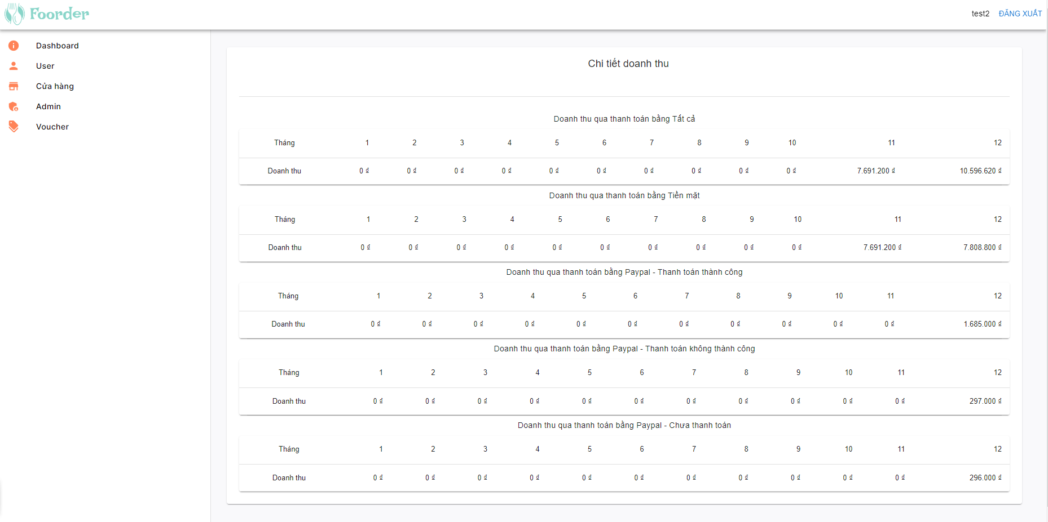

Hình 27 Hình ảnh thống kê doanh thu các cửa hàng

|  |  |  |  |  |
| --- | --- | --- | --- | --- |
| **Screen** | Thống kê doanh thu cửa hàng | | | |
| **Description** | | Cho phép Admin thống kê doanh thu cửa hàng | | |
| **Screen Access** | | Admin kích vào nút “Thống kê doanh thu” tại màn hình thông tin chi tiết đơn hàng | | |
| **Screen Content** | | | | |
| **Item** | | **Type** | **Data** | **Description** |
| Doanh thu qua thanh toán bằng Tất cả | | Table | Hàng 1 là danh sách 12 tháng trong năm. Hàng 2 là doanh thu tương ứng trong 12 tháng. | Hiển thị doanh thu qua tất cả nguồn tiền đã thanh toán của cửa hàng |
| Doanh thu qua thanh toán bằng Tiền mặt | | Table | Hàng 1 là danh sách 12 tháng trong năm. Hàng 2 là doanh thu tương ứng trong 12 tháng. | Hiển thị doanh thu với các đơn hàng thanh toán bằng tiền mặt. |
| Doanh thu qua thanh toán bằng Paypal - Thanh toán thành công | | Table | Hàng 1 là danh sách 12 tháng trong năm. Hàng 2 là doanh thu tương ứng trong 12 tháng. | Hiển thị doanh thu với các đơn hàng đã thanh toán thành công với Paypal |
| Doanh thu qua thanh toán bằng Paypal - Thanh toán không thành công | | Table | Hàng 1 là danh sách 12 tháng trong năm. Hàng 2 là doanh thu tương ứng trong 12 tháng. | Hiển thị tổng giá trị các đơn hàng thanh toán không thành công bằng Paypal. |
| Doanh thu qua thanh toán bằng Paypal - Chưa thanh toán | | Table | Hàng 1 là danh sách 12 tháng trong năm. Hàng 2 là doanh thu tương ứng trong 12 tháng. | Hiển thị tổng giá trị các đơn hàng thanh toán bằng Paypal đang được người dùng thanh toán. |

### 6.1.4. Quản lí Admin

|  |  |
| --- | --- |
| Use Case Name | Quản lí admin |
| Use Case ID | UC03 |
| High Level Requirement Ref | Cho phép admin xem danh sách các admin khác, thêm và xóa admin. |
| Actor | Admin |
| Description | Admin có thể xem danh sách các admin khác, thêm và xóa admin khác. |
| Trigger | NA |
| Pre-condition | Admin chọn vào “**Admin**” trên menu |
| Post-processing |  |

# 6.1.4.1 Xem danh sách admin

Hình 28 Hình ảnh xem danh sách các admin

|  |  |  |  |  |  |  |  |
| --- | --- | --- | --- | --- | --- | --- | --- |
| **Screen** | | Xem danh sách admin | | | | | |
| **Description** | | | Cho phép Admin Phê duyệt những đề tài đã đăng ký. | | | | |
| **Screen Access** | | | Quản lí kích vào Phê duyệt đề tài ở menu | | | | |
| **Screen Content** | | | | | | | |
| **Item** | | | **Type** | **Data** | | | **Description** |
| Tìm kiếm | | | Search Box |  | | | Ô nhập dữ liệu tìm kiếm |
| Lọc theo | | | Select |  | | | Ô chọn tiêu chí tìm kiếm |
| Nút Tìm kiếm | | | Icon Button |  | | | Nút nhấn tìm kiếm |
| Sắp xếp theo | | | Select |  | | | Ô chọn tiêu chí sắp xếp |
| Loại sắp xếp | | | Select |  | | | Ô lựa chọn loại sắp xếp |
| STT | | | Label |  | | | Hiển thị số thứ tự record |
| Tên | | | Label - String(100) |  | | | Hiển thị tên của admin |
| Email | | | Label – String(50) |  | | | Hiển thị email của admin |
| Số điện thoại | | | Label – String(20) |  | | | Hiển thị số điện thoại của cửa hàng. |
| Trạng thái | | | Label – String(10) |  | | | Hiển thị trạng thái của cửa hàng |
| Action – Xóa admin | | | Icon Button |  | | | Nút nhấn xóa admin |
| Thêm Admin | | | Button |  | | | Nút nhấn thêm admin |
| Rows per page | | | Select |  | | | Chọn số lượng dòng trên trang |
| Phân trang | | | Link |  | | | Cho phép phân trang nếu dữ liệu lớn |
| **Screen Actions** | | | | | | | |
| **Action Name** | **Description** | | | | **Success** | **Failure** | |
| Tìm kiếm | Khi người dùng kích vào **Nút Tìm kiếm** thì hệ thống sẽ thực hiện truy vấn tìm kiếm người dùng với vai trò là admin theo dữ liệu người dùng nhập ở Ô tìm kiếm và loại tìm kiếm, kết quả được sắp xếp theo lựa chọn được chọn ở ô sắp xếp theo và loại sắp xếp | | | | Nếu ở Ô tìm kiếm người dùng không nhập gì, Hệ thống sẽ hiển thị toàn bộ admin ra bảng danh sách admin.  Ngược lại, hiển thị kết quả tìm kiếm được ra bảng danh sách admin theo yêu cầu. | Khi có lỗi kết nối với api -> Sử dụng icon xoay tròn mãi mãi.  Khi hệ thống không tìm thấy admin nào thì bảng danh sách sẽ trống. | |

# 6.1.4.2 Thêm Admin

Hình 29 Hình ảnh thêm admin

|  |  |  |  |  |  |
| --- | --- | --- | --- | --- | --- |
| **Screen** | Thêm Admin | | | | |
| **Description** | Cho phép Admin thêm Admin khác | | | | |
| **Screen Access** | Admin kích vào nút **“Thêm ADMIN”** tại danh sách Admin | | | | |
| **Screen Content** | | | | | |
| **Item** | **Type** | **Data** | | **Description** | |
| Email | Textbox– String (100) |  | | Email của người dùng đã đăng ký muốn trở thành Admin. | |
| Ok | Button |  | | Thêm người dùng với email trên thành Admin | |
| Cancel | Button |  | | Không thêm Admin | |
| **Screen Actions** | | | | | |
| **Action Name** | **Description** | | **Success** | | **Failure** |
| Cancel | Người dùng kích nút “Cancel” nếu không muốn thêm Admin | | Tắt popup, hiển thị trang hiện tại | | Màn hình vẫn hiển thị trang hiện tại. |
| Ok | Người dùng kích nút “Ok” khi đã chắn chắn thêm Admin này. | | Hệ thống thực hiện thêm quyền Admin vào người dùng với email được nhập. | | Khi có lỗi kết nối với api -> Hệ thống không thêm Admin người dùng và trở về màn hình hiện tại. |

# 6.1.4.3 Xóa admin

Hình 30 Hình ảnh xóa admin

|  |  |  |  |  |  |  |
| --- | --- | --- | --- | --- | --- | --- |
| **Screen** | Xoá Admin | | | | | |
| **Description** | | Cho phép Admin xoá một Admin khác | | | | |
| **Screen Access** | | Admin kích vào nút **“Xoá”** tại danh sách Admin | | | | |
| **Screen Content** | | | | | | |
| **Item** | | **Type** | **Data** | **Description** | | |
| Ok | | Button |  | Xoá admin | | |
| Cancel | | Button |  | Không xoá admin | | |
| **Screen Actions** | | | | | | |
| **Action Name** | | **Description** | | | **Success** | **Failure** |
| Cancel | | Người dùng kích nút “Cancel” nếu không muốn xoá Admin | | | Tắt popup, hiển thị trang hiện tại | Màn hình vẫn hiển thị trang hiện tại. |
| Ok | | Người dùng kích nút “Ok” khi đã chắn chắn xoá Admin này. | | | Hệ thống thực hiện xoá admin | Khi có lỗi kết nối với api -> Hệ thống không xoá Admin và trở về màn hình hiện tại. |

# *6.1.5 Quản lý voucher của hệ thống*

|  |  |
| --- | --- |
| Use Case Name | Quản lí voucher của hệ thống |
| Use Case ID | UC04 |
| High Level Requirement Ref | Cho phép admin xem danh sách các xem, xóa, thêm các voucher của hệ thống. |
| Actor | Admin |
| Description | Admin có thể xem danh sách các xem, xóa, thêm các voucher của hệ thống. |
| Trigger | NA |
| Pre-condition | Admin chọn “**Voucher**” trên menu |
| Post-processing |  |

***6.1.5.1 Xem danh sách voucher của hệ thống***

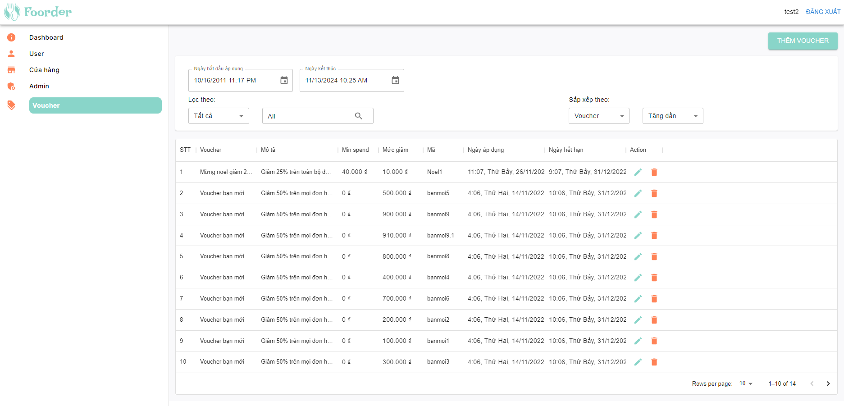

Hình 31 Hình ảnh xem danh sách voucher hệ thống

|  |  |  |  |  |  |  |  |
| --- | --- | --- | --- | --- | --- | --- | --- |
| **Screen** | | Xem danh sách Voucher hệ thống | | | | | |
| **Description** | | | Cho phép Admin xem những Voucher của hệ thống. | | | | |
| **Screen Access** | | | Admin kích và “Voucher” trên menu” | | | | |
| **Screen Content** | | | | | | | |
| **Item** | | | **Type** | **Data** | | | **Description** |
| Tìm kiếm | | | Search Box |  | | | Ô nhập dữ liệu tìm kiếm |
| Lọc theo | | | Select |  | | | Ô chọn tiêu chí tìm kiếm |
| Nút Tìm kiếm | | | Icon Button |  | | | Nút nhấn tìm kiếm |
| Sắp xếp theo | | | Select |  | | | Ô chọn tiêu chí sắp xếp |
| Loại sắp xếp | | | Select |  | | | Ô lựa chọn loại sắp xếp |
| Ngày bắt đầu áp dụng | | | DateTime Picker |  | | | Ô lựa chọn ngày bắt đầu áp dụng voucher |
| Ngày kết thúc | | | DateTime Picker |  | | | Ô lựa chọn ngày hết hạn voucher |
| STT | | | Label |  | | | Hiển thị số thứ tự record |
| Voucher | | | Label - String(100) |  | | | Hiển thị tên của voucher |
| Mô tả | | | Label – String(200) |  | | | Hiển thị mô tả của voucher |
| Min spend | | | Label – String(20) |  | | | Hiển thị số điện thoại của cửa hàng. |
| Mức giảm | | | Label – String(20) |  | | | Hiển thị trạng thái của cửa hàng |
| Mã | | | Label – String(10) |  | | | Nút nhấn xóa admin |
| Ngày áp dụng | | | Label – String(50) |  | | | Hiển thị ngày bắt đầu áp dụng voucher |
| Ngày hết hạn | | | Label – String(50) |  | | | Hiển thị ngày kết thúc sử dụng voucher |
| Action-Edit | | | Icon Button |  | | | Nút nhấn sửa voucher |
| Action-Delete | | | Icon Button |  | | | Nút nhấn xóa voucher |
| Thêm Voucher | | | Button |  | | | Nút nhấn thêm voucher |
| Rows per page | | | Select |  | | | Chọn số lượng dòng trên trang |
| Phân trang | | | Link |  | | | Cho phép phân trang nếu dữ liệu lớn |
| **Screen Actions** | | | | | | | |
| **Action Name** | **Description** | | | | **Success** | **Failure** | |
| Tìm kiếm | Khi người dùng kích vào **Nút Tìm kiếm** thì hệ thống sẽ thực hiện truy vấn tìm kiếm voucher theo dữ liệu người dùng nhập ở Ô tìm kiếm và loại tìm kiếm, ngày bắt đầu và ngày kết thúc, kết quả được sắp xếp theo lựa chọn được chọn ở ô sắp xếp theo và loại sắp xếp | | | | Nếu ở Ô tìm kiếm người dùng không nhập gì, Hệ thống sẽ hiển thị toàn bộ voucher của hệ thống ra bảng danh sách voucher.  Ngược lại, hiển thị kết quả tìm kiếm được ra bảng danh sách voucher theo yêu cầu. | Khi có lỗi kết nối với api -> Sử dụng icon xoay tròn mãi mãi.  Khi hệ thống không tìm thấy voucher nào thì bảng danh sách sẽ trống. | |

***6.1.5.2 Sửa thông tin voucher***

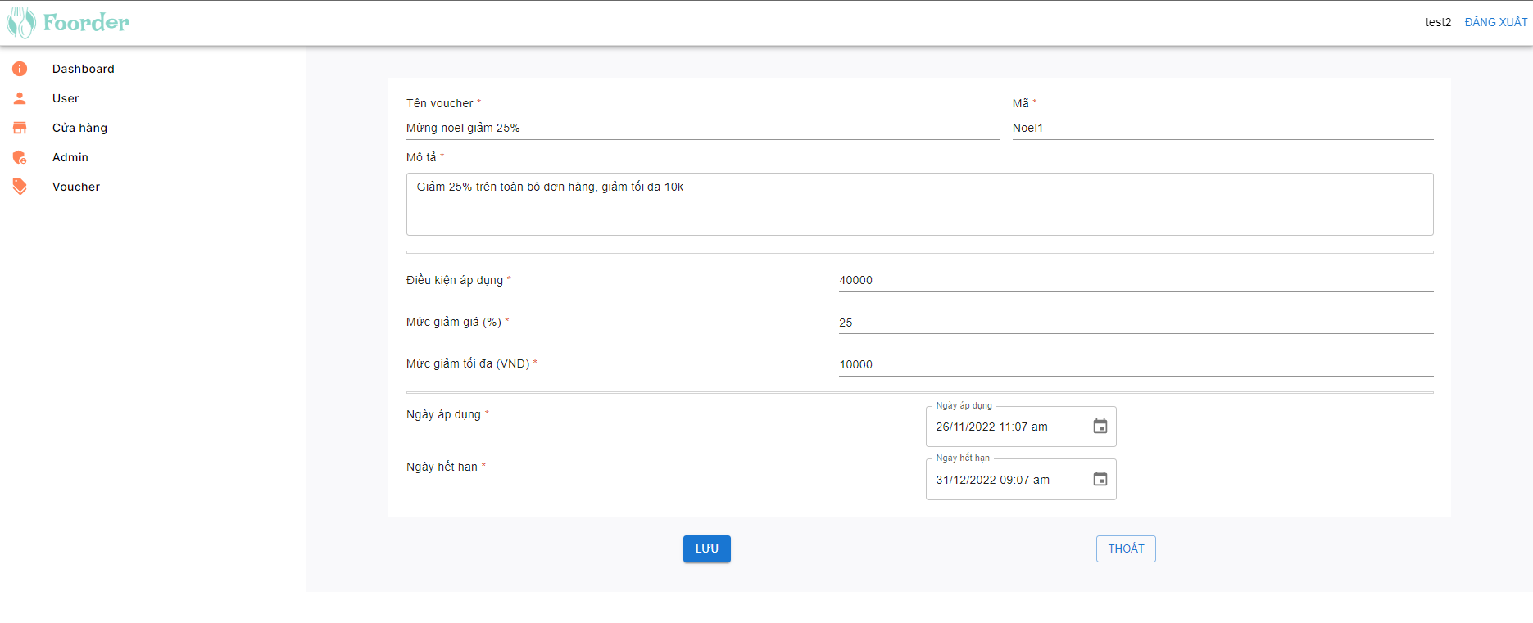

Hình 32 Hình ảnh màn hình chỉnh sửa thông tin voucher

|  |  |  |  |  |  |  |  |
| --- | --- | --- | --- | --- | --- | --- | --- |
| **Screen** | | Màn hình sửa thông tin voucher | | | | | |
| **Description** | | | Cho phép Admin sửa Voucher của hệ thống. | | | | |
| **Screen Access** | | | Admin kích vào “Voucher” trên menu -> Tìm kiếm voucher cần sửa -> Chọn Nút Edit trên dòng có voucher đó | | | | |
| **Screen Content** | | | | | | | |
| **Item** | | | **Type** | **Data** | | | **Description** |
| Tên voucher | | | Label - String(100) |  | | | Hiển thị và nhập tên voucher |
| Mã | | | Label - String(20) |  | | | Hiển thị và nhập mã voucher |
| Mô tả | | | Label - String(200) |  | | | Hiển thị và nhập mô tả voucher |
| Điều kiện áp dụng | | | Label - String(20) |  | | | Hiển thị và nhập giá trị đơn hàng tối thiểu |
| Mức giảm giá | | | Label - String(2) |  | | | Hiển thị và nhập số phần trăm được giảm |
| Mức giảm giá tối đa | | | Label - String(20) |  | | | Hiển thị và nhập số lượng tiền được giảm tối đa |
| Ngày áp dụng | | | DateTime Picker |  | | | Hiển thị và nhập ngày bắt đầu áp dụng của voucher |
| Ngày hết hạn | | | DateTime Picker |  | | | Hiển thị và nhập ngày hết hạn của voucher |
| Lưu | | | Button |  | | | Nút lưu thông tin voucher |
| Thoát | | | Button |  | | | Nút trở về trang danh sách voucher |
| **Screen Actions** | | | | | | | |
| **Action Name** | **Description** | | | | **Success** | **Failure** | |
| Lưu thông tin voucher | Khi người dùng kích vào **Lưu** hệ thống sẽ kiểm tra các input đầu vào và cập nhật voucher theo thông tin được nhập ở các trường. Sau khi cập nhật, hệ thống trả về trang danh sách voucher hệ thống | | | | Thông tin voucher được cập nhật tại bảng danh sách voucher hệ thống | Khi có lỗi kết nối api -> Thông tin voucher vẫn dữ nguyên tại danh sách voucher hệ thống và quay trở lại màn hinh danh sách voucher hệ thống | |
| Thoát | Khi người dùng kích vào **Thoát** hệ thống sẽ trở về trang danh sách voucher hệ thống | | | | Hiện trang danh sách voucher hệ thống | Lỗi sẽ được hiển thị ở trang đích | |

***6.1.5.3 Thêm Voucher***

Hình 33 Hình ảnh thêm voucher

|  |  |  |  |  |  |  |  |
| --- | --- | --- | --- | --- | --- | --- | --- |
| **Screen** | | Thêm voucher hệ thống | | | | | |
| **Description** | | | Cho phép Admin thêm voucher mới vào hệ thống. | | | | |
| **Screen Access** | | | Admin kích và “**Voucher**” trên menu -> Kích vào nút Thêm “**Voucher**” | | | | |
| **Screen Content** | | | | | | | |
| **Item** | | | **Type** | **Data** | | | **Description** |
| Tên voucher | | | Label - String(100) |  | | | Hiển thị và nhập tên voucher |
| Mã | | | Label - String(20) |  | | | Hiển thị và nhập mã voucher |
| Mô tả | | | Label - String(200) |  | | | Hiển thị và nhập mô tả voucher |
| Điều kiện áp dụng | | | Label - String(20) |  | | | Hiển thị và nhập giá trị đơn hàng tối thiểu |
| Mức giảm giá | | | Label - String(2) |  | | | Hiển thị và nhập số phần trăm được giảm |
| Mức giảm giá tối đa | | | Label - String(20) |  | | | Hiển thị và nhập số lượng tiền được giảm tối đa |
| Ngày áp dụng | | | DateTime Picker |  | | | Hiển thị và nhập ngày bắt đầu áp dụng của voucher |
| Ngày hết hạn | | | DateTime Picker |  | | | Hiển thị và nhập ngày hết hạn của voucher |
| Lưu | | | Button |  | | | Nút thêm voucher mới |
| Thoát | | | Button |  | | | Nút trở về trang danh sách voucher |
| **Screen Actions** | | | | | | | |
| **Action Name** | **Description** | | | | **Success** | **Failure** | |
| Thêm mới voucher | Khi người dùng kích vào **Lưu** hệ thống sẽ kiểm tra các input đầu vào và thêm mới voucher theo thông tin được nhập ở các trường. Sau khi thêm, hệ thống trả về trang danh sách voucher hệ thống | | | | Voucher mới được cập nhật tại bảng danh sách voucher hệ thống | Khi có lỗi kết nối api -> Quay trở lại màn hinh danh sách voucher hệ thống với không voucher mới | |
| Thoát | Khi người dùng kích vào **Thoát** hệ thống sẽ trở về trang danh sách voucher hệ thống | | | | Hiện trang danh sách voucher hệ thống | Lỗi sẽ được hiển thị ở trang đích | |

***6.1.5.4 Xóa voucher***

Hình 34 Hình ảnh xóa voucher

|  |  |  |  |  |  |  |  |
| --- | --- | --- | --- | --- | --- | --- | --- |
| **Screen** | | Xóa voucher hệ thống | | | | | |
| **Description** | | | Cho phép Admin xóa voucher của hệ thống. | | | | |
| **Screen Access** | | | Admin kích vào “Voucher” trên menu -> Tìm kiếm voucher cần xóa -> Kích vào nút xóa trên dòng có voucher đó | | | | |
| **Screen Content** | | | | | | | |
| **Item** | | | **Type** | **Data** | | **Description** | |
| Nội dung | | | Label – String (50) |  | | Hiển thị nội dung popup, cảnh báo người dùng hãy chắc chắn nếu muốn xóa. | |
| Ok | | | Button |  | | Kích vào Ok nếu muốn xóa voucher đã chọn | |
| Cancel | | | Button |  | | Kích vào Cancel nếu không muốn xóa voucher nữa | |
| **Screen Actions** | | | | | | | |
| **Action Name** | **Description** | | | | **Success** | | **Failure** |
| Cancel | Người dùng kích nút “Cancel” nếu không muốn xóa voucher nữa | | | | Tắt popup, hiển thị trang hiện tại | | Màn hình vẫn hiển thị trang hiện tại. |
| Ok | Người dùng kích nút “Ok” khi đã chắn chắn xóa voucher này | | | | Hệ thống thực hiện xóa voucher khỏi hệ thống và trở về màn hình hiện tại | | Khi có lỗi kết nối với api -> Hệ thống không xóa voucher và trở về màn hình hiện tại. |

* 1. Người dùng
     1. Quản lý tài khoản

|  |  |
| --- | --- |
| Use Case Name | Quản lý tài khoản |
| Use Case ID | UC06 |
| High Level Requirement Ref | Cho phép người dùng đăng ký, đăng nhập, chỉnh sửa, xem chi tiết thông tin cá nhân của mình |
| Actor | User |
| Description | Cho phép người dùng đăng ký, đăng nhập, chỉnh sửa, xem chi tiết thông tin cá nhân của mình cũng như người dùng khác |
| Trigger | NA |
| Pre-condition | User kích vào menu **Tài khoản** |
| Post-processing |  |

* + - 1. Đăng nhập

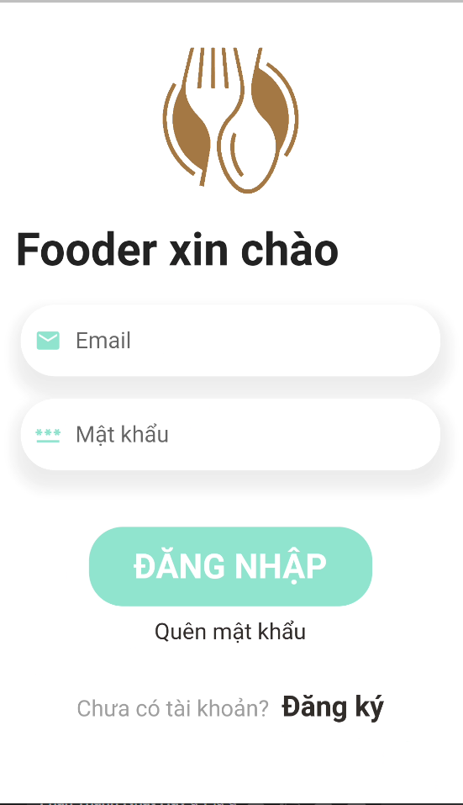

Hình 35 Hình ảnh đăng nhập ứng dụng người dùng

|  |  |  |  |  |  |
| --- | --- | --- | --- | --- | --- |
| **Screen** | | Đăng nhập tài khoản | | | |
| **Description** | | | Cho phép người dùng đăng nhập tài khoản và sử dùng tài khoản, mật khẩu đã được kích hoạt để đăng nhập sử dụng website | | |
| **Screen Access** | | |  | | |
| **Screen Content** | | | | | |
| **Item** | | | **Type** | **Data** | **Description** |
| Email | | | Text field – String (50) |  | Ô nhập email |
| Mật khẩu | | | Password– String (50) |  | Ô nhập mật khẩu |
| **Screen Actions** | | | | | |
| **Action Name** | **Description** | | | **Success** | **Failure** |
| Đăng nhập | Khi người dùng kích vào **Đăng nhập** thì hệ thống kiểm tra email và mật khẩu tương ứng trùng khớp với dữ liệu trong database thì cho phép đăng nhập vào hệ thống, còn không thì sẽ thông báo lỗi. | | | Hiển thị màn hình trang chủ của ứng dụng, hiển thị thông tin các cửa hàng xung quanh | Quay lại trang Login để tiếp tục đăng nhập.  Hiện thông báo : “Dữ liệu không hợp lệ”  Hiện thông báo: “Tài khoản hoặc mật khẩu không đúng” |

* + - 1. Đăng ký

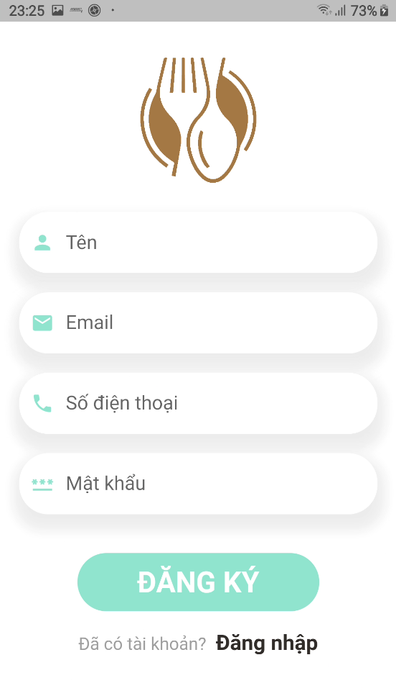

Hình 36 Hỉnh ảnh đăng ký tài khoản người dùng

|  |  |  |  |  |  |
| --- | --- | --- | --- | --- | --- |
| **Screen** | Đăng ký tài khoản | | | | |
| **Description** | Cho phép người dùng đăng ký một tài khoản mới | | | | |
| **Screen Access** |  | | | | |
| **Screen Content** | | | | | |
| **Item** | **Type** | **Data** | | **Description** | |
| Tên | Text-field (50) |  | | Tên người dùng | |
| Email | Text-field (50) |  | | Email của người dùng | |
| Số điện thoại | Text-field (50) |  | | Số điện thoại của người dùng | |
| Mật khẩu | Text-field (50) |  | | Mật khẩu | |
| **Screen Actions** | | | | | |
| **Action Name** | **Description** | | **Success** | | **Failure** |
| Đăng ký | Khi người dùng kích nút đăng ký thì hệ thống sẽ tiến hành kiểm tra và gửi mã xác nhận về email mà người dùng dùng để đăng ký | | Màn hình hiển thị trang trước đó. | | Khi có lỗi hoặc đăng ký thất bại thì hiện thông báo lỗi “Đăng ký thất bại”  Màn hình vẫn hiển thị trang hiện tại. |

* + - 1. Chỉnh sửa thông tin cá nhân

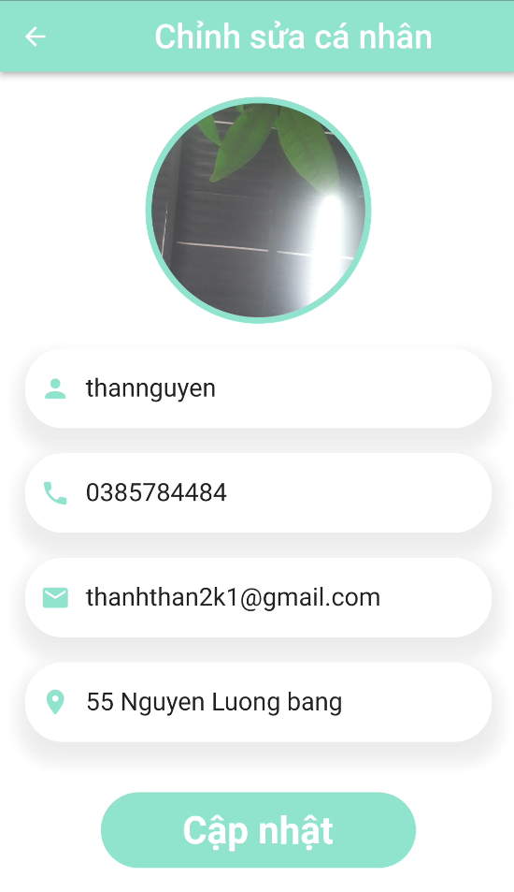

Hình 37 Hình ảnh chỉnh sửa thông tin cá nhân người dùng

|  |  |  |  |  |  |
| --- | --- | --- | --- | --- | --- |
| **Screen** | Chỉnh sửa chi tiết thông tin cá nhân | | | | |
| **Description** | Cho phép người dùng chỉnh sửa tất cả các thông tin của mình như: Họ tên, Địa chỉ, Số điện thoại, Email, Ảnh | | | | |
| **Screen Access** | Người dùng sau khi **đăng nhập** chọn Menu **Thông tin cá nhân** và chọn **Cập nhật thông tin cá nhân** | | | | |
| **Screen Content** | | | | | |
| **Item** | **Type** | **Data** | | **Description** | |
| Tên | Label-String (50) |  | | Hiển thị tên của người dùng | |
| Số điện thoại | Label-String (50) |  | | Hiển thị số điện thoại của người dùng | |
| Email | Label-String (50) |  | | Hiển thị email của người dùng | |
| Địa chỉ | Label-String (50) |  | | Hiển thị địa chỉ của người dùng | |
| Cập nhật | Button |  | | Người dùng kích vào khi muốn lưu chỉnh sửa thông tin | |
| **Screen Actions** | | | | | |
| **Action Name** | **Description** | | **Success** | | **Failure** |
| Cập nhật | Người dùng kích nút “Cập nhật” hệ thống sẽ chuyển lưu thông tin cá nhân đã chỉnh sửa | | Màn hình quay lại trang hiển thị chi tiết thông tin cá nhân. | | Khi người dùng để trống ô Số điện thoại-> Hiển thị thông báo “Vui lòng nhập số điện thoại”  Khi nhập vào ô Số điện thoại sai định dạng số điện thoại->  Hiển thị thông báo “Vui lòng nhập số điện thoại đúng định dạng”  Khi có lỗi kết nối cơ sở dữ liệu -> Hiển thị thông báo “Lỗi kết nối cơ sở dữ liệu”.  Màn hình vẫn hiển thị trang hiện tại. |

#### *6.1.1.4 Đổi mật khẩu*

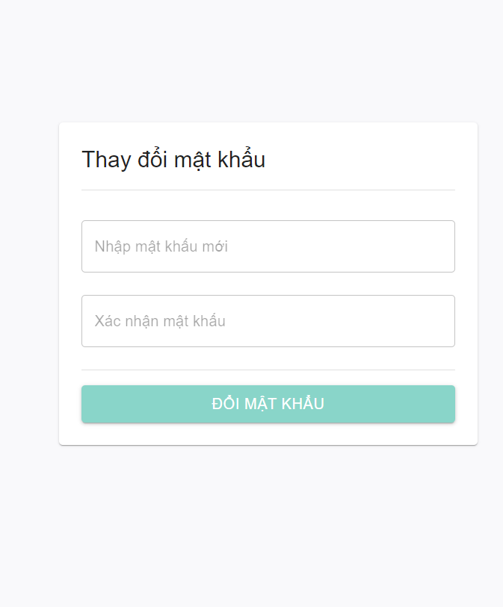

Hình 38 Hình ảnh thay đổi mật khẩu người dùng

|  |  |  |  |  |  |
| --- | --- | --- | --- | --- | --- |
| **Screen** | Thay đổi mật khẩu | | | | |
| **Description** | Cho phép người dùng đổi mật khẩu | | | | |
| **Screen Access** | Người dùng chọn thay đổi mật khẩu | | | | |
| **Screen Content** | | | | | |
| **Item** | **Type** | | **Data** | **Description** | |
| Nhập mật khẩu mới | Text-field | |  | Ô để nhập mật khẩu muốn đổi | |
| Xác nhận mật khẩu | Text-field | |  | Ô để nhập lại mật khẩu muốn đổi | |
| Đổi mật khẩu | Button | |  | Nút để xác nhận đổi mật khẩu | |
| **Screen Actions** | | | | | |
| **Action Name** | **Description** | **Success** | | | **Failure** |
| Đổi mật khẩu | Khi người dùng muốn thay đổi mật khẩu | Hiển thị thông báo “Đổi mật khẩu thành công” và mật khẩu được cập nhật trong cơ sở dữ liệu | | | Khi có lỗi kết nối cơ sở dữ liệu -> Hiển thị thông báo “Lỗi kết nối cơ sở dữ liệu”.  Mật khẩu nhập lại không trùng -> “Mật khẩu nhập lại không khớp” |

### Xem và tìm kiếm cửa hàng

|  |  |
| --- | --- |
| Use Case Name | Xem và tìm kiếm cửa hàng |
| Use Case ID | UC07 |
| High Level Requirement Ref | Cho phép sinh viên xem chi tiết, tìm kiếm các cửa hàng |
| Actor | Người dùng |
| Description | Cho phép sinh viên xem chi tiết, tìm kiếm các cửa hàng |
| Trigger | NA |
| Pre-condition | Người dùng sau khi **Đăng nhập** |
| Post-processing |  |

* + - 1. Xem cửa hàng gần đây

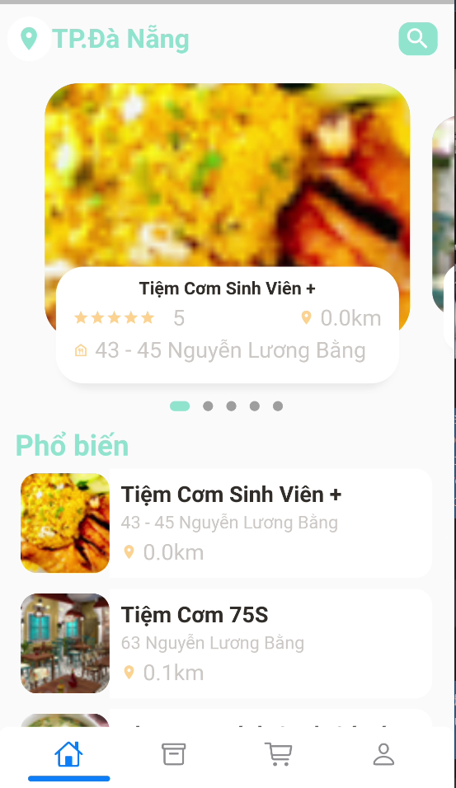

Hình 39 Hình ảnh xem cửa hàng gần đây

|  |  |  |  |
| --- | --- | --- | --- |
| **Screen** | Xem cửa hàng gần đây | | |
| **Description** | Cho phép người dùng xem xem các cửa hàng gần đây | | |
| **Screen Access** | Người dùng sau khi đăng nhập thành công | | |
| **Screen Content** | | | |
| **Item** | **Type** | **Data** | **Description** |
| Tìm kiếm | Button |  | Trường dành cho người dùng nhập khóa tìm kiếm |
| Thông tin các cửa hàng | String-Image - Link |  | Hiển thị các cửa hàng xung quanh đây |

* + - 1. Tìm kiếm cửa hàng

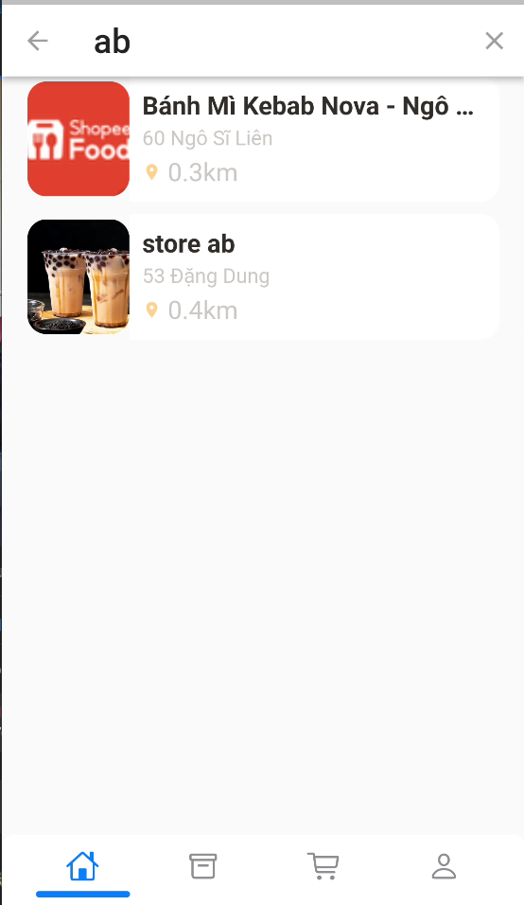

Hình 40 Hình ảnh tìm kiếm cửa hàng

|  |  |  |  |  |
| --- | --- | --- | --- | --- |
| **Screen** | Tìm kiếm cửa hàng | | | |
| **Description** | | Cho phép người dùng tìm kiếm cửa hàng theo từ khóa | | |
| **Screen Access** | | Người dùng sau khi đăng nhập thành công | | |
| **Screen Content** | | | | |
| **Item** | | **Type** | **Data** | **Description** |
| Tìm kiếm | | Text-field(256) |  | Trường dành cho người dùng nhập khóa tìm kiếm |
| Thông tin các cửa hàng | | String-Image - Link |  | Hiển thị các cửa hàng bao gồm từ khóa tìm kiếm |

### Đặt hàng và thanh toán

|  |  |
| --- | --- |
| Use Case Name | Đặt hàng và thanh toán |
| Use Case ID | UC08 |
| High Level Requirement Ref | Cho phép người dùng thực hiện đặt hàng và thanh toán |
| Actor | Người dùng |
| Description | Cho phép người dùng đặt hàng và thanh toán |
| Trigger | NA |
| Pre-condition | Người dùng đăng nhập hệ thống thành công |
| Post-processing | Đơn hàng được gửi về cửa hàng và đợi xử lý |

#### *6.2.3.1 Đặt hàng*

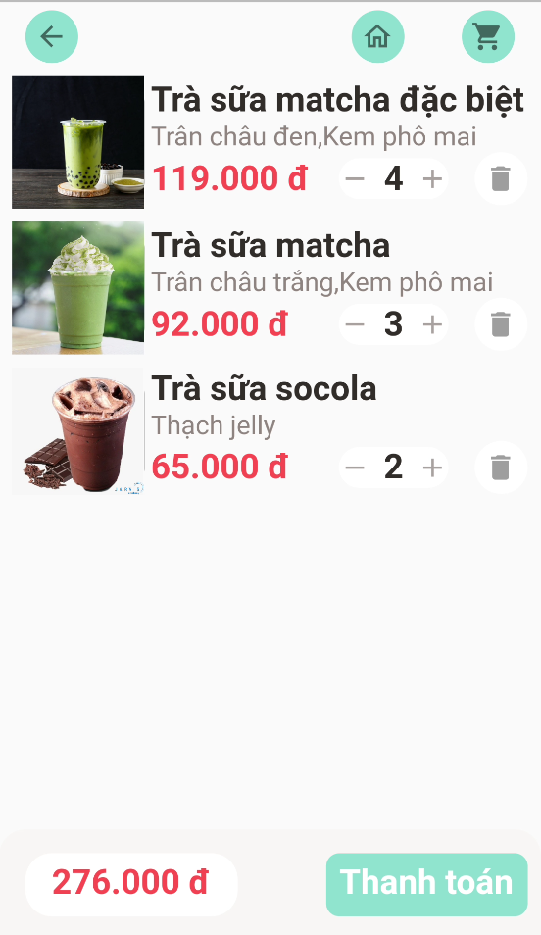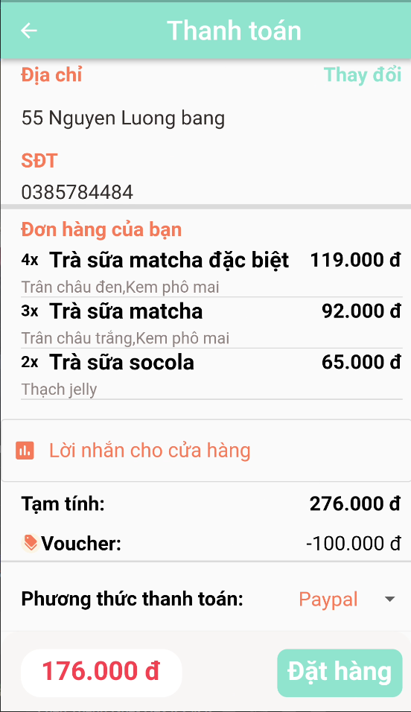

Hình 41 Hình ảnh đặt hàng

|  |  |  |  |  |  |
| --- | --- | --- | --- | --- | --- |
| **Screen** | Đặt hàng | | | | |
| **Description** | Cho phép người dùng đặt đồ ăn đã chọn | | | | |
| **Screen Access** | Người dùng chọn đồ ăn và topping sau đó nhấn vào thanh toán | | | | |
| **Screen Content** | | | | | |
| **Item** | **Type** | | **Data** | **Description** | |
| Địa chỉ | Label-String | |  | Ô hiển thị địa chỉ giao hàng | |
| SĐT | Label-String | |  | Số điện thoại của người nhận | |
| Đơn hàng của bạn | Label-String | |  | Ô hiển thị các món ăn và giá của người dùng đã đặt | |
| Tạm tính | Label-String | |  | Ô hiển thị tổng số tiền tạm tính | |
| Voucher | Label-String | |  | Các voucher đã áp dụng cho đơn hàng | |
| Phương thức thanh toán | Combobox | |  | Lựa chọn các phương thức thanh toán | |
| Đặt hàng | Button | |  | Nhấn vào để thanh toán | |
| **Screen Actions** | | | | | |
| **Action Name** | **Description** | **Success** | | | **Failure** |
| Đặt hàng | Khi người dùng xác nhận đúng các thông tin muốn đặt hàng, nhận đặt hàng để tiến hành đặt | Chuyển qua màn hình thanh toán paypal nếu người dùng chọn phương thức thanh toán là paypal, nếu người dùng chọn phương thức thanh toán sau khi nhận hàng thì sẽ hiển thị trạng thái “đặt đơn hàng thành công” | | | Khi có lỗi kết nối cơ sởdữ liệu -> Hiển thịthông báo “Lỗi kết nối cơ sở dữ liệu”.  Khi chọn phương thức thanh toán paypal -> Số tiền không đủ để thực hiện thanh toán -> “Số tiền trong tài khoản không đủ để thực hiện thao tác này” |

#### *6.2.3.2 Thanh toán bằng paypal*

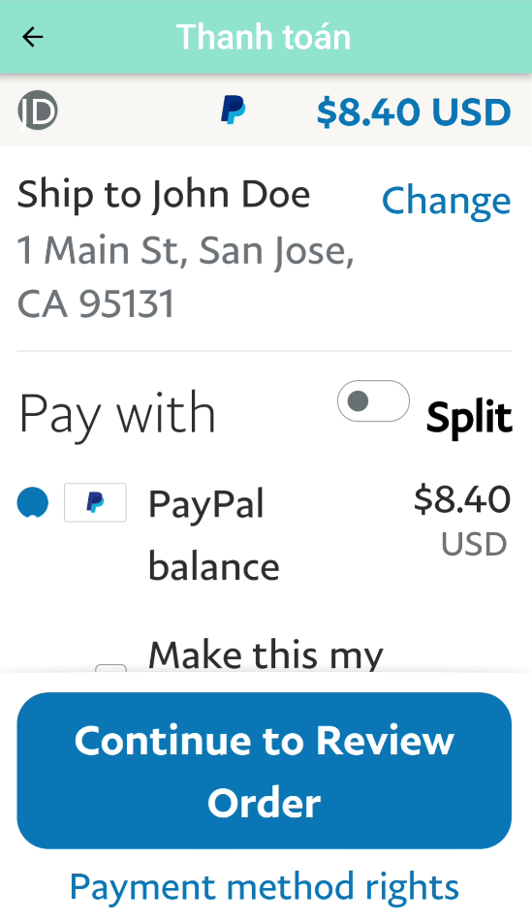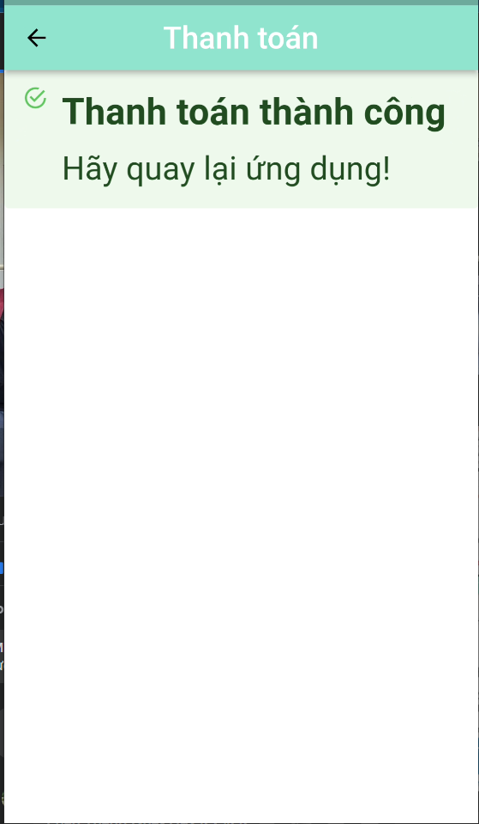

Hình 42 Hình ảnh thanh toán

|  |  |  |  |  |  |
| --- | --- | --- | --- | --- | --- |
| **Screen** | Thanh toán bằng paypal | | | | |
| **Description** | Cho phép người dùng thanh toán thông qua paypal | | | | |
| **Screen Access** | Người dùng chọn phương thức thanh toán là paypal sau đó nhấn nút thanh toán | | | | |
| **Screen Content** | | | | | |
| **Item** | **Type** | | **Data** | **Description** | |
| Ship to | Label-String | |  | Hiển thị thông tin nơi nhận hàng | |
| Change | Button | |  | Nhấn vào để thay đổi thông tin nơi nhận hàng | |
| Paypal balance | Label-String | |  | Ô hiển thị số tiền phải thanh toán | |
| Continue to Review Order | Button | |  | Nhấn vào để xác nhận thanh toán và chuyển đến trang review | |
| **Screen Actions** | | | | | |
| **Action Name** | **Description** | **Success** | | | **Failure** |
| Continue to Review Order | Khi người dùng xác nhận đặt hàng, nhấn vào ô để đặt hàng | Chuyển về màn hình thanh toán thành công | | | Khi có lỗi kết nối cơ sở dữ liệu -> Hiển thị thông báo “Lỗi kết nối cơ sở dữ liệu”.  Khi nhấn -> Số tiền không đủ để thực hiện thanh toán -> “Số tiền trong tài khoản không đủ để thực hiện thao tác này” |

### Xem chi tiết đơn hàng và đánh giá

|  |  |
| --- | --- |
| Use Case Name | Xem chi tiết đơn hàng và đánh giá |
| Use Case ID | UC09 |
| High Level Requirement Ref | Cho phép người dùng xem chi tiết đơn hàng và và đánh giá |
| Actor | Người dùng |
| Description | Cho phép người dùng xem chi tiết đơn hàng và đánh giá |
| Trigger | NA |
| Pre-condition | Người dùng đăng nhập hệ thống thành công và đặt hàng, nhận hàng thành công |
| Post-processing |  |

* + - 1. Quản lí đơn hàng

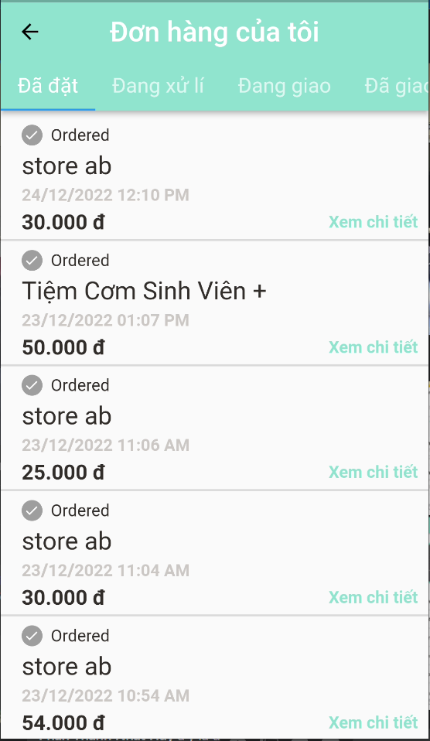

Hình 43 Hình ảnh xem các đơn hàng đã mua

|  |  |  |  |  |  |
| --- | --- | --- | --- | --- | --- |
| **Screen** | Quản lí đơnn hàng | | | | |
| **Description** | Cho phép người dùng xem tất cả đơn hàng đã đặt | | | | |
| **Screen Access** | Người dùng chọn quản lí đơn hàng | | | | |
| **Screen Content** | | | | | |
| **Item** | **Type** | | **Data** | **Description** | |
| Ordered | Label | |  | Trạng thái đơn hàng | |
| Tiệm cơm sinh viên | Label | |  | Hiển thị tên cửa hàng đã đặt | |
| Ngày đặt | Label | |  | Hiển thị ngày đặt hàng | |
| Tổng tiền | Label | |  | Hiển thị tổng tiền cả đơn hàng | |
| Xem chi tiết | Button | |  | Xem chi tiết đơn hàng | |
| **Screen Actions** | | | | | |
| **Action Name** | **Description** | **Success** | | | **Failure** |
| Xem chi tiết | Khi người dùng muốn xem chi tiết đơn hàng đã đặt, nhấn vào xem chi tiết | Chuyển về màn hình chi tiết đơn hàng | | | Khi có lỗi kết nối cơ sở dữ liệu -> Hiển thị thông báo “Lỗi kết nối cơ sở dữ liệu”. |

#### *6.2.4.2 Xem chi tiết đơn hàng*

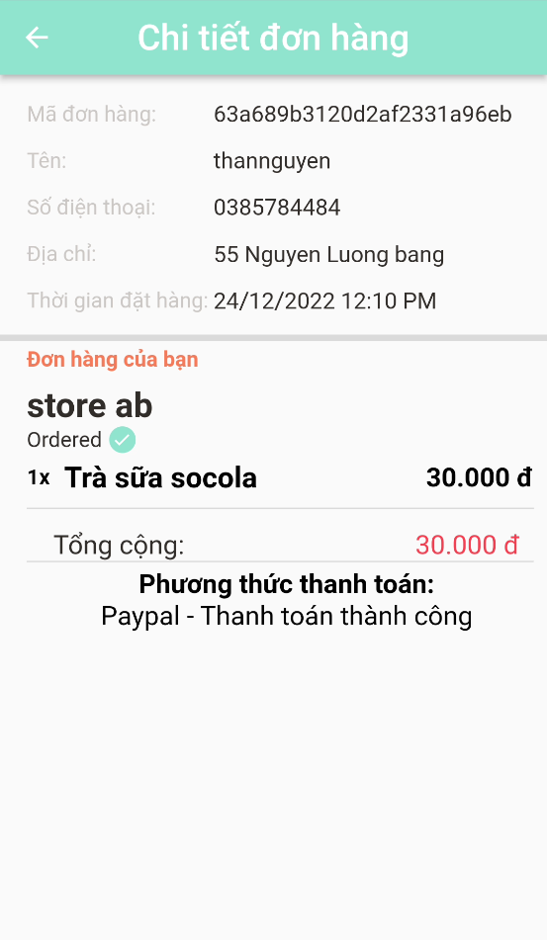

Hình 44 Hình ảnh xem chi tiết đơn hàng

|  |  |  |  |
| --- | --- | --- | --- |
| **Screen** | Xem chi tiết đơn hàng | | |
| **Description** | Cho phép người dùng xem chi tiết các đơn hàng đã đặt | | |
| **Screen Access** | Người dùng chọn quản lí đơn hàng và xem chi tiết đơn hàng | | |
| **Screen Content** | | | |
| **Item** | **Type** | **Data** | **Description** |
| Mã đơn hàng | Label-String |  | Hiển thị mã đơn hàng |
| Tên | Label-String |  | Hiển thị tên người nhận |
| Số điện thoại | Label-String |  | Hiển thị số điện thoại người nhận |
| Địa chỉ | Label-String |  | Hiển thị địa chỉ người nhận |
| Thời gian đặt hàng | Label-String |  | Hiển thị thời gian đặt hàng |

#### *6.2.4.3 Đánh giá đơn hàng*

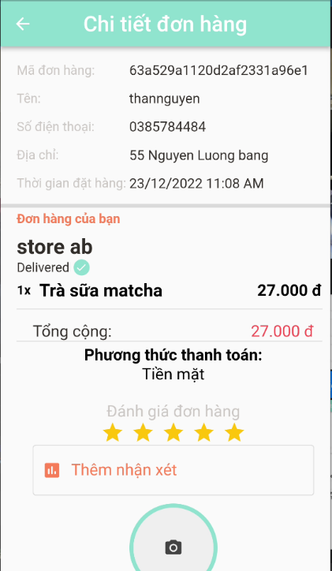

Hình 45 Hình ảnh đánh giá cửa hàng

|  |  |  |  |  |  |
| --- | --- | --- | --- | --- | --- |
| **Screen** | Xem chi tiết đơn hàng | | | | |
| **Description** | | Cho phép người dùng xem chi tiết các đơn hàng đã đặt | | | |
| **Screen Access** | | Người dùng chọn quản lí đơn hàng và xem chi tiết đơn hàng | | | |
| **Screen Content** | | | | | |
| **Item** | | **Type** | | **Data** | **Description** |
| Mã đơn hàng | | Label-String | |  | Hiển thị mã đơn hàng |
| Tên | | Label-String | |  | Hiển thị tên người nhận |
| Số điện thoại | | Label-String | |  | Hiển thị số điện thoại người nhận |
| Địa chỉ | | Label-String | |  | Hiển thị địa chỉ người nhận |
| Thời gian đặt hàng | | Label-String | |  | Hiển thị thời gian đặt hàng |
| Đánh giá đơn hàng | | Text-field | |  | Cho phép người dùng nhập nhận xét đơn hàng |
| Photo | | Image | |  | Cho phép người dùng chọn hoặc chụp ảnh để nhận xét |
| Thêm nhận xét | | Button | |  | Người dùng gửi nhận xét về cho cửa hàng |
| **Screen Actions** | | | | | |
| **Action Name** | **Description** | | **Success** | | **Failure** |
| Thêm nhận xét | Khi người dùng muốn thêm nhận xét vào đơn hàng đã đặt. Người dùng nhấn thêm nhận xét sau khi nhận xét | | Giữ nguyên trang xem chi tiết đơn hàng với thông báo “Thêm nhận xét thành công” | | Khi có lỗi kết nối cơ sở dữ liệu -> Hiển thị thông báo “Lỗi kết nối cơ sở dữ liệu”.  Khi người dùng để trống 1 trong 3 trường(text, start, photo) -> “Vui lòng thêm nhận xét” |

### Tìm lại mật khẩu

|  |  |
| --- | --- |
| Use Case Name | Tìm lại mật khẩu |
| Use Case ID | UC10 |
| High Level Requirement Ref | Cho phép người dùng đổi mật khẩu và tìm lại mật khẩu đã mất |
| Actor | Người dùng |
| Description | Cho phép người dùng đổi mật khẩu và tìm lại mất khẩu đã mất |
| Trigger | NA |
| Pre-condition | Email đúng |
| Post-processing |  |

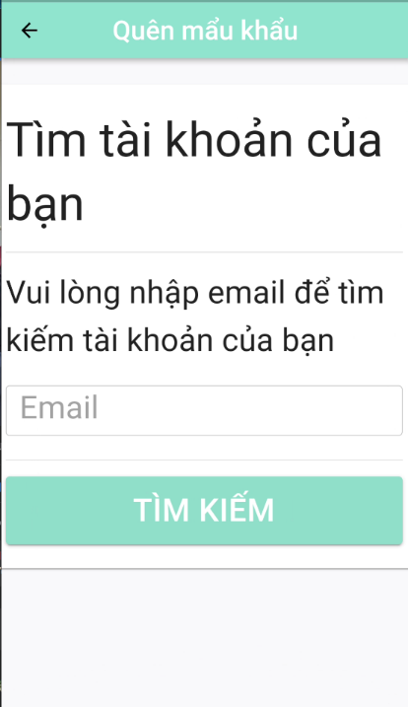

Hình 46 Hình ảnh tìm lại mật khẩu

|  |  |  |  |  |  |  |
| --- | --- | --- | --- | --- | --- | --- |
| **Screen** | Tìm lại mật khẩu | | | | | |
| **Description** | | Cho phép người dùng lấy lại mật khẩu đã mất | | | | |
| **Screen Access** | | Người dùng chọn quên mật khẩu | | | | |
| **Screen Content** | | | | | | |
| **Item** | | **Type** | | **Data** | **Description** | |
| Email | | Text-field | |  | Ô để nhập email mà người dùng muốn lấy lại mật khẩu | |
| Tìm kiếm | | Button | |  | Nhấn vào quét, tìm kiếm email | |
| **Screen Actions** | | | | | | |
| **Action Name** | | **Description** | **Success** | | | **Failure** |
| Tìm kiếm | | Khi người dùng muốn lấy lại mật khẩu đã mất | Hiển thị thông báo “kiểm tra email, mật khẩu mới đã được gửi qua email của bạn” | | | Khi có lỗi kết nối cơ sở dữ liệu -> Hiển thị thông báo “Lỗi kết nối cơ sở dữ liệu”.  Email không tồn tại trong cơ sở dữ liệu -> “Email chưa được đăng ký” |

* 1. Chủ cửa hàng

### Quản lý tài khoản

|  |  |
| --- | --- |
| Use Case Name | Quản lý tài khoản |
| Use Case ID | UC06 |
| High Level Requirement Ref | Cho phép chủ cửa hàng đăng ký, đăng nhập, lấy lại mật khẩu |
| Actor | Chủ cửa hàng |
| Description | Cho phép chủ cửa hàng đăng ký, đăng nhập, lấy lại mật khẩu |
| Trigger | NA |
| Pre-condition |  |
| Post-processing |  |

* + - 1. Đăng nhập

Hình 47 Hình ảnh đăng nhập cho chủ cửa hàng

|  |  |  |  |
| --- | --- | --- | --- |
| **Screen** | Đăng nhập | | |
| **Description** | Cho phép chủ cửa hàng đăng nhập vào hệ thống | | |
| **Screen Access** | Chủ cửa hàng chọn **Đăng nhập** ở màn hình **Trang chủ** | | |
| **Screen Content** | | | |
| **Item** | **Type** | **Data** | **Description** |
| Email | Textbox – String(50) | Dữ liệu người dùng nhập vào | Trường để nhập email |
| Mật khẩu | Password – String(50) | Dữ liệu người dùng nhập vào | Trường để nhập mật khẩu |
| Đăng nhập | Button |  | Đăng nhập vào hệ thống |
| Đăng ký | Button |  | Chuyển sang màn hình đăng ký |
| Quên mật khẩu | Link |  | Chuyển sang màn hình chức năng lấy lại mật khẩu |
| **Screen Actions** | | | |
| **Action Name** | **Description** | **Success** | **Failure** |
| Đăng nhập | Khi người dùng kích nút đăng nhập, hệ thống sẽ kiểm tra tính hợp lệ của dữ liệu, nếu dữ liệu không hợp lệ sẽ hiển thị thông báo “Dữ liệu không hợp lệ”, nếu dữ liệu hợp lệ thì tiếp tục kiểm tra tài khoản với mật khẩu tương ứng có tồn tại trong hệ thống hay không, nếu có thì cho người dùng đăng nhập vào hệ thống, nếu không thì hiển thị thông báo “Tài khoản hoặc mật khẩu không đúng”. | Vào màn chính của trang quản lý cửa hàng | Hiện thông báo : “Dữ liệu không hợp lệ”  Hiện thông báo: “Tài khoản hoặc mật khẩu không đúng” |

* + - 1. Đăng ký

Hình 48 Hình ảnh đăng ký tài khoản cho chủ cửa hàng

|  |  |  |  |
| --- | --- | --- | --- |
| **Screen** | Đăng ký | | |
| **Description** | Cho phép người dùng đăng ký tài khoản mới | | |
| **Screen Access** | Chủ cửa hàng chọn **Đăng ký** ở màn hình **Đăng nhập** | | |
| **Screen Content** | | | |
| **Item** | **Type** | **Data** | **Description** |
| Tên | Textbox | Dữ liệu người dùng nhập vào | Trường để nhập tên |
| Email | Textbox – String(50) | Dữ liệu người dùng nhập vào | Trường để nhập email |
| Mật khẩu | Password – String(50) | Dữ liệu người dùng nhập vào | Trường để nhập mật khẩu |
| Đăng ký | Button |  | Đăng ký tài khoản mới |
| Đăng nhập | Button |  | Chuyển sang màn hình đăng ký |
| Quên mật khẩu | Link |  | Chuyển sang màn hình chức năng lấy lại mật khẩu |
| **Screen Actions** | | | |
| **Action Name** | **Description** | **Success** | **Failure** |
| Đăng ký | Khi người dùng kích nút đăng ký, hệ thống sẽ kiểm tra tính hợp lệ của dữ liệu, nếu dữ liệu không hợp lệ sẽ hiển thị thông báo “Dữ liệu không hợp lệ”, nếu dữ liệu hợp lệ thì tiếp tục kiểm tra email có tồn tại trong hệ thống hay không, nếu có thì thông báo “Email đã tồn tại” , nếu không thì thêm tài khoản mới vào hệ thống. | Chuyển sang trang đăng nhập | Hiện thông báo: “Dữ liệu không hợp lệ”  Hiện thông báo: “Email đã tồn tại” |

* + - 1. Lấy lại mật khẩu

***Tìm kiếm email người dùng***

Hình 49 Hình ảnh tìm kiếm tài khoản bằng email

|  |  |  |  |
| --- | --- | --- | --- |
| **Screen** | Tìm kiếm email để lấy lại mật khẩu | | |
| **Description** | Cho phép người dùng lấy lại mật khẩu khi quên mật khẩu | | |
| **Screen Access** | Chủ cửa hàng chọn **Quên mật khẩu** ở màn hình **Đăng nhập** | | |
| **Screen Content** | | | |
| **Item** | **Type** | **Data** | **Description** |
| Email | Textbox | Dữ liệu người dùng nhập vào | Trường để nhập email |
| Tìm kiếm | Button |  | Tìm kiếm email |
| **Screen Actions** | | | |
| **Action Name** | **Description** | **Success** | **Failure** |
| Tìm kiếm | Khi người dùng kích nút tìm kiếm, hệ thống sẽ kiểm tra email có tồn tại trong hệ thống hay không, nếu có thì gửi email đính kèm link đến trang thay đổi mật khẩu cho người dùng, nếu không thì thông báo tài khoản không tồn tại. | Gửi email đến địa chỉ mail của người dùng | Thông báo tài khoản không tồn tại |

***Thay đổi mật khẩu***

Hình 50 Hình ảnh thay đổi mật khẩu của chủ cửa hàng

|  |  |  |  |
| --- | --- | --- | --- |
| **Screen** | Thay đổi mật khẩu | | |
| **Description** | Cho phép người dùng thay đổi mật khẩu khi quên mật khẩu | | |
| **Screen Access** | Người dùng click vào link được gửi qua email | | |
| **Screen Content** | | | |
| **Item** | **Type** | **Data** | **Description** |
| Nhập mật khẩu mới | Password | Dữ liệu người dùng nhập vào | Trường để nhập mật khẩu mới |
| Xác nhận mật khẩu | Password | Dữ liệu người dùng nhập vào | Trường để xác nhận lại mật khẩu |
| Đổi mật khẩu | Button |  |  |
| **Screen Actions** | | | |
| **Action Name** | **Description** | **Success** | **Failure** |
| Đổi mật khẩu | Hệ thống sẽ kiểm tra 2 trường mật khẩu có trùng khớp hay không, nếu có thay đổi mật khẩu cho người dùng, nếu không thì thông báo mật khẩu không trùng hợp. | Mật khẩu người dùng được thay đổi, chuyển màn hình đến trang đăng nhập | Thông báo mật khẩu không trùng khớp |

### Quản lý cửa hàng

|  |  |
| --- | --- |
| Use Case Name | Quản lý cửa hàng |
| Use Case ID | UC |
| High Level Requirement Ref | Cho phép chủ cửa hàng đăng ký cửa hàng của mình lên hệ thống, xem thông tin sau khi đã đăng ký và được duyệt |
| Actor | Chủ cửa hàng |
| Description | Chủ cửa hàng có thể đăng ký đăng ký cửa hàng của mình lên hệ thống, xem thông tin sau khi đã đăng ký và được duyệt |
| Trigger | NA |
| Pre-condition | - Chủ cửa hàng đăng nhập thành công  - Tài khoản chưa đăng ký cửa hàng nào trước đó |
| Post-processing |  |

* + - 1. Đăng ký cửa hàng

Hình 51 Hình ảnh đăng ký cửa hàng

|  |  |  |  |  |  |
| --- | --- | --- | --- | --- | --- |
| **Screen** | Đăng ký cửa hàng | | | | |
| **Description** | Cho phép chủ cửa hàng đăng ký cửa hàng lên hệ thống. | | | | |
| **Screen Access** | Đăng nhập và chưa đăng ký cửa hàng nào trước đó | | | | |
| **Screen Content** | | | | | |
| **Item** | **Type** | **Data** | | | **Description** |
| Tên cửa hàng | Textbox - String | Dữ liệu người dùng nhập vào | | | Ô nhập tên cửa hàng |
| Số điện thoại cửa hàng | Textbox - Number | Dữ liệu người dùng nhập vào | | | Ô nhập số điện thoại cửa hàng |
| Loại cửa hàng | Select box | Dữ liệu người dùng chọn từ select box | | | Chọn loại cửa hàng |
| Tỉnh/Thành phố | Select box | Dữ liệu người dùng chọn từ select box | | | Chọn tỉnh/ thành phố trong địa chỉ cửa hàng |
| Quận/huyện | Select box | Dữ liệu người dùng chọn từ select box | | | Chọn quận/huyện trong địa chỉ cửa hàng |
| Xã/phường/thị trấn | Select box | Dữ liệu người dùng chọn từ select box | | | Chọn xã/phường/thị trấn trong địa chỉ cửa hàng |
| Số nhà, đường | Textbox | Dữ liệu người dùng nhập vào | | | Nhập số nhà, đường trong địa chỉ cửa hàng |
| Hình ảnh mặt tiền của cửa hàng | Input - file | File do người dùng upload | | | Input để upload hình ảnh mặt tiền của cửa hàng |
| Hình ảnh bếp, khu vực chế biến | Input - file | File do người dùng upload | | | Input để upload hình ảnh bếp, khu vực chế biến của cửa hàng |
| Hình ảnh thực đơn | Input - file | File do người dùng upload | | | Input để upload hình ảnh thực đơn |
| Tên chủ sở hữu | Textbox | Dữ liệu người dùng nhập vào | | | Ô để nhập tên chủ cửa hàng |
| Số CMND/ CCCD | Textbox | Dữ liệu người dùng nhập vào | | | Ô để nhập số CMND/CCCD chủ cửa hàng |
| Mặt trước CMND/CCCD | Input - file | File do người dùng upload | | | Input để upload hình ảnh mặt trước CMND/CCCD |
| Mặt sau CMND/CCCD | Input - file | File do người dùng upload | | | Input để upload hình ảnh mặt sau CMND/ CCCD |
| Giấy phép kinh doanh | Input - file | File do người dùng upload | | | Input để upload hình ảnh giấy phép kinh doanh |
| Tên chủ tài khoản ngân hàng | Textbox | Dữ liệu người dùng nhập vào | | | Ô để nhập tên chủ tài khoản ngân hàng |
| Số tài khoản | Textbox | Dữ liệu người dùng nhập vào | | | Ô để nhập số tài khoản ngân hàng |
| Tên ngân hàng | Textbox | Dữ liệu người dùng nhập vào | | | Ô để nhập tên ngân hàng |
| Chi nhánh | Textbox | Dữ liệu người dùng nhập vào | | | Ô để nhập chi nhánh ngân hàng nơi mở tài khoản |
| Gửi thông tin | Button |  | | | Lưu thông tin cửa hàng mới |
| **Screen Actions** | | | | | |
| **Action Name** | **Description** | | **Success** | **Failure** | |
| Gửi thông tin | Khi người dùng kích vào **Gửi thông tin,** hệ thống kiểm tra tính hợp lệ của dữ liệu, nếu dữ liệu hợp lệ thì hệ thống cập nhật dữ liệu vào database, ngược lại hiện thông báo lỗi. | | Hiển thị thông báo “Yêu cầu của bạn đang được xử lý, Foorder sẽ liên lạc để làm việc với bạn sớm. Xin cảm ơn!” | Thông báo lỗi cụ thể cho người dùng | |

* + - 1. Xem thông tin cửa hàng

Hình 52 Hình ảnh xem thông tin cửa hàng

|  |  |  |  |
| --- | --- | --- | --- |
| **Screen** | Xem thông tin cửa hàng | | |
| **Description** | Cho phép chủ cửa hàng xem thông tin cửa hàng, gồm: tên cửa hàng, địa chỉ, số điện thoại, email, tên chủ cửa hàng, số CMND/CCCD, số tài khoản ngân hàng, tên ngân hàng, số lượng món ăn cửa hàng đang có và số đơn hàng mới nhận (chưa được xử lý) | | |
| **Screen Access** | Màn hình sau khi chủ cửa hàng đăng nhập thành công với điều kiện cửa hàng đã được admin duyệt | | |
| **Screen Content** | | | |
| **Item** | **Type** | **Data** | **Description** |
| Thông tin cửa hàng | Text | Lấy từ database | Hiển thị thông tin cửa hàng |
| Xem ngay | Link |  | Link dẫn tới trang xem các đơn hàng mà cửa hàng nhận được |
| **Screen Actions** | | | |
| **Action Name** | **Description** | **Success** | **Failure** |
| Xem ngay | Hệ thống sẽ chuyển màn hình sang trang quản lý đơn hàng | Chuyển màn hình đến trang quản lý đơn hàng |  |

### Quản lý món ăn

|  |  |
| --- | --- |
| Use Case Name | Quản lý món ăn |
| Use Case ID | UC |
| High Level Requirement Ref | Cho phép chủ cửa hàng xem danh sách món ăn, thêm món ăn, sửa món ăn, thay đổi trạng thái món ăn (còn hàng/hết hàng) |
| Actor | Chủ cửa hàng |
| Description | Chủ cửa hàng có thể xem danh sách món ăn, thêm món ăn, sửa món ăn, thay đổi trạng thái món ăn (còn hàng/hết hàng) |
| Trigger | NA |
| Pre-condition | - Chủ cửa hàng đăng nhập thành công  - Chọn “Món ăn” trên menu |
| Post-processing |  |

* + - 1. Xem danh sách món ăn

Hình 53 Hình ảnh xem danh sách món ăn

|  |  |  |  |
| --- | --- | --- | --- |
| **Screen** | Xem danh sách món ăn | | |
| **Description** | Cho phép chủ cửa hàng tổng số món ăn và xem thông tin món ăn, gồm: tên món ăn, mô tả món ăn, hình ảnh, giá, thể loại, danh sách topping món ăn có, trạng thái. | | |
| **Screen Access** | Chủ cửa hàng kích vào “Món ăn” ở menu | | |
| **Screen Content** | | | |
| **Item** | **Type** | **Data** | **Description** |
| Bảng thông tin món ăn | Table | Lấy từ database | Hiển thị danh sách các món và thông tin theo các cột tương ứng |
| Thêm món | Button |  | Nút để đi tới trang thêm món ăn |
| Action – Sửa | Icon Button |  | Nút để đi tới trang sửa món ăn |
| Action – Khoá | Icon Button |  | Nút để sửa trạng thái món ăn thành “Hết hàng” |
| Action – Mở khoá | Icon Button |  | Nút để sửa trạng thái món ăn thành “Còn hàng” |
| **Screen Actions** | | | |
| **Action Name** | **Description** | **Success** | **Failure** |
| Thêm món | Hệ thống sẽ chuyển màn hình sang trang thêm món ăn mới | Chuyển màn hình đến trang thêm món ăn mới |  |
| Action – Sửa | Hệ thống sẽ chuyển màn hình sang trang sửa món ăn | Chuyển màn hình đến trang sửa món ăn |  |
| Action – Khoá | Thay đổi trạng thái món ăn thành “Hết hàng” | Hiển thị pop-up message để xác nhận thay đổi trạng thái |  |
| Action – Mở khoá | Thay đổi trạng thái món ăn thành “Còn hàng” | Hiển thị pop-up message để xác nhận thay đổi trạng thái |  |

* + - 1. Thêm món ăn

Hình 54 Hình ảnh thêm món ăn

|  |  |  |  |
| --- | --- | --- | --- |
| **Screen** | Thêm món ăn | | |
| **Description** | Cho phép chủ cửa hàng thêm món ăn mới | | |
| **Screen Access** | Chủ cửa hàng kích vào button “Thêm món” ở màn hình xem danh sách món ăn | | |
| **Screen Content** | | | |
| **Item** | **Type** | **Data** | **Description** |
| Hình ảnh | Input - file | File do người dùng upload | Input để upload hình ảnh món ăn |
| Tên món ăn | Textbox - string | Dữ liệu người dùng nhập vào | Ô nhập tên món ăn |
| Mô tả | Textbox - string | Dữ liệu người dùng nhập vào | Ô nhập tên mô tả món ăn |
| Giá | Textbox - number | Dữ liệu người dùng nhập vào | Ô nhập tên giá món ăn |
| Danh mục | Select box | Dữ liệu người dùng chọn từ select box | Chọn loại món ăn |
| Topping | Checkbox | Dữ liệu người dùng chọn từ checkbox | Chọn danh sách topping mà món ăn có thể có |
| Trạng thái | Checkbox | Mặc định “Còn hàng” |  |
| Lưu | Button |  | Nút để lưu thông tin |
| Thoát | Button |  | Quay về trang xem danh sách món ăn |
| **Screen Actions** | | | |
| **Action Name** | **Description** | **Success** | **Failure** |
| Lưu | Hệ thống sẽ kiểm tra dữ liệu đầu vào, nếu hợp lệ sẽ lưu thông tin vào database, nếu không sẽ hiển thị lỗi | Cập nhật database, chuyển màn hình về trang xem danh sách món ăn | Hiển thị lỗi cụ thể |
| Thoát | Hệ thống sẽ chuyển màn hình về trang xem danh sách món ăn | Chuyển màn hình về trang xem danh sách món ăn |  |

* + - 1. Sửa món ăn

Hình 55 Hình ảnh chỉnh sửa món ăn

|  |  |  |  |
| --- | --- | --- | --- |
| **Screen** | Sửa món ăn | | |
| **Description** | Cho phép chủ cửa hàng sửa thông tin món ăn | | |
| **Screen Access** | Chủ cửa hàng kích vào icon button Sửa ở màn hình xem danh sách món ăn | | |
| **Screen Content** | | | |
| **Item** | **Type** | **Data** | **Description** |
| Hình ảnh | Input - file | File do người dùng upload | Input để upload hình ảnh món ăn |
| Tên món ăn | Textbox - string | Dữ liệu người dùng nhập vào | Ô nhập tên món ăn |
| Mô tả | Textbox - string | Dữ liệu người dùng nhập vào | Ô nhập tên mô tả món ăn |
| Giá | Textbox - number | Dữ liệu người dùng nhập vào | Ô nhập tên giá món ăn |
| Danh mục | Select box | Dữ liệu người dùng chọn từ select box | Chọn loại món ăn |
| Topping | Checkbox | Dữ liệu người dùng chọn từ checkbox | Chọn danh sách topping mà món ăn có thể có |
| Trạng thái | Checkbox | Mặc định “Còn hàng” |  |
| Lưu | Button |  | Nút để lưu thông tin |
| Thoát | Button |  | Quay về trang xem danh sách món ăn |
| **Screen Actions** | | | |
| **Action Name** | **Description** | **Success** | **Failure** |
| Lưu | Hệ thống sẽ kiểm tra dữ liệu đầu vào, nếu hợp lệ sẽ lưu thông tin vào database, nếu không sẽ hiển thị lỗi | Cập nhật database, chuyển màn hình về trang xem danh sách món ăn | Hiển thị lỗi cụ thể |
| Thoát | Hệ thống sẽ chuyển màn hình về trang xem danh sách món ăn | Chuyển màn hình về trang xem danh sách món ăn |  |

* + - 1. Thay đổi trạng thái món ăn

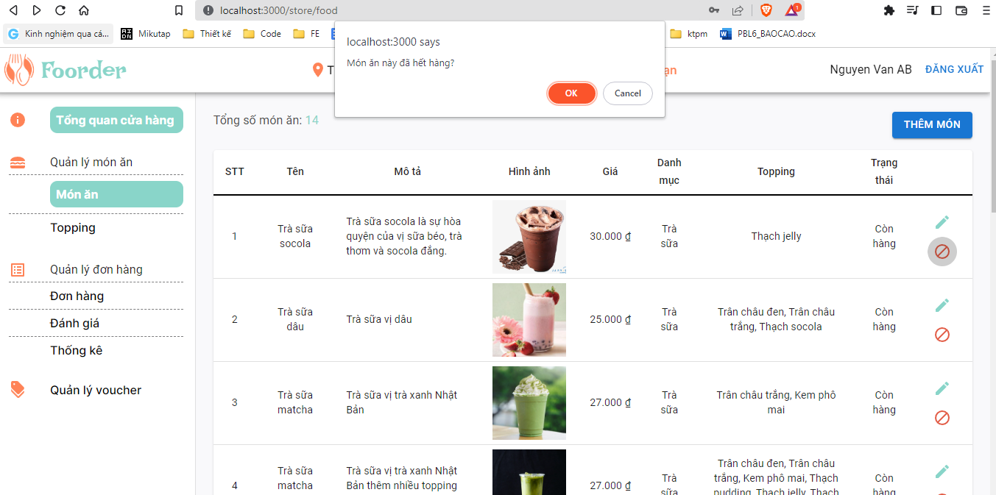

Hình 56 Hình ảnh cập nhật trạng thái món ăn

|  |  |  |  |
| --- | --- | --- | --- |
| **Screen** | Cập nhật trạng thái món ăn | | |
| **Description** | Cho phép chủ cửa hàng sửa trạng thái món ăn | | |
| **Screen Access** | Chủ cửa hàng kích vào icon button Khoá ở màn hình xem danh sách món ăn | | |
| **Screen Content** | | | |
| **Item** | **Type** | **Data** | **Description** |
| OK | Button |  | Đồng ý thay đổi trạng thái |
| Cancel | Button |  | Không thay đổi trạng thái |
| **Screen Actions** | | | |
| **Action Name** | **Description** | **Success** | **Failure** |
| OK | Hệ thống sẽ lưu thông tin vào database | Cập nhật database, thay đổi icon button thành “Còn hàng” |  |
| Cancel | Huỷ việc thay đổi trạng thái | Đóng pop-up message |  |

### Quản lý topping

|  |  |
| --- | --- |
| Use Case Name | Quản lý topping |
| Use Case ID | UC |
| High Level Requirement Ref | Cho phép chủ cửa hàng xem danh sách topping, thêm topping, sửa topping, xoá topping |
| Actor | Chủ cửa hàng |
| Description | Chủ cửa hàng có thể xem danh sách topping, thêm topping, sửa topping, xoá topping |
| Trigger | NA |
| Pre-condition | - Chủ cửa hàng đăng nhập thành công  - Chọn “Topping” trên menu |
| Post-processing |  |

* + - 1. Xem danh sách topping

Hình 57 Hình ảnh xem danh sách topping

|  |  |  |  |
| --- | --- | --- | --- |
| **Screen** | Xem danh sách topping | | |
| **Description** | Cho phép chủ cửa hàng tổng số topping và xem thông tin topping, gồm: tên topping, giá | | |
| **Screen Access** | Chủ cửa hàng kích vào “Topping” ở menu | | |
| **Screen Content** | | | |
| **Item** | **Type** | **Data** | **Description** |
| Bảng thông tin topping | Table | Lấy từ database | Hiển thị danh sách các topping và giá tương ứng |
| Thêm topping | Button |  | Nút để mở textbox điền thông tin topping mới |
| Action – Sửa | Icon Button |  | Nút để sửa topping |
| Action – Xoá | Icon Button |  | Nút để xoá topping |
| **Screen Actions** | | | |
| **Action Name** | **Description** | **Success** | **Failure** |
| Thêm topping | Màn hình hiện thêm 2 textbox và nút Lưu để thêm topping mới | 2 textbox và nút Lưu được hiển thị lên màn hình |  |
| Action – Sửa | Table cell chuyển thành textbox để thay đổi thông tin | Textbox được hiển thị |  |
| Action – Xoá | Xoá topping | Hiển thị pop-op message xác nhận xoá topping |  |

* + - 1. Thêm topping

Hình 58 Hình ảnh thêm topping

|  |  |  |  |
| --- | --- | --- | --- |
| **Screen** | Thêm topping | | |
| **Description** | Cho phép chủ cửa hàng thêm topping mới | | |
| **Screen Access** | Chủ cửa hàng kích vào button “Thêm topping” ở màn hình xem danh sách topping | | |
| **Screen Content** | | | |
| **Item** | **Type** | **Data** | **Description** |
| Tên topping | Textbox - string | Dữ liệu người dùng nhập vào | Ô nhập tên topping |
| Giá | Textbox - number | Dữ liệu người dùng nhập vào | Ô nhập tên giá topping |
| Lưu | Button |  | Nút để lưu thông tin |
| Thoát | Button |  | Đóng textbox điền thông tin |
| **Screen Actions** | | | |
| **Action Name** | **Description** | **Success** | **Failure** |
| Lưu | Hệ thống sẽ kiểm tra dữ liệu đầu vào, nếu hợp lệ sẽ lưu thông tin vào database, nếu không sẽ hiển thị lỗi | Cập nhật database, đóng textbox điền thông tin | Hiển thị lỗi cụ thể |
| Thoát | Huỷ việc thêm topping | Đóng textbox điền thông tin |  |

* + - 1. Sửa topping

Hình 59 Hình ảnh sửa topping

|  |  |  |  |
| --- | --- | --- | --- |
| **Screen** | Sửa topping | | |
| **Description** | Cho phép chủ cửa hàng sửa thông tin topping | | |
| **Screen Access** | Chủ cửa hàng kích vào icon button Sửa ở màn hình xem danh sách topping | | |
| **Screen Content** | | | |
| **Item** | **Type** | **Data** | **Description** |
| Tên topping | Textbox - string | Dữ liệu người dùng nhập vào | Ô nhập tên topping |
| Giá | Textbox - number | Dữ liệu người dùng nhập vào | Ô nhập tên giá topping |
| Action - Lưu | Icon Button |  | Nút để lưu thông tin |
| Action - Thoát | Icon Button |  | Đóng textbox điền thông tin |
| **Screen Actions** | | | |
| **Action Name** | **Description** | **Success** | **Failure** |
| Lưu | Hệ thống sẽ kiểm tra dữ liệu đầu vào, nếu hợp lệ sẽ lưu thông tin vào database, nếu không sẽ hiển thị lỗi | Cập nhật database, đóng textbox điền thông tin | Hiển thị lỗi cụ thể |
| Thoát | Huỷ việc sửa topping | Đóng textbox điền thông tin |  |

* + - 1. Xoá topping

Hình 60 Hình ảnh xóa topping

|  |  |  |  |
| --- | --- | --- | --- |
| **Screen** | Xoá topping | | |
| **Description** | Cho phép chủ cửa hàng xoá topping | | |
| **Screen Access** | Chủ cửa hàng kích vào icon button Xoá ở màn hình xem danh sách topping | | |
| **Screen Content** | | | |
| **Item** | **Type** | **Data** | **Description** |
| OK | Button |  | Đồng ý xoá |
| Cancel | Button |  | Huỷ việc xoá |
| **Screen Actions** | | | |
| **Action Name** | **Description** | **Success** | **Failure** |
| OK | Hệ thống sẽ lưu thông tin vào database | Cập nhật database, đóng pop-message, cập nhật lại table hiển thị thông tin |  |
| Cancel | Huỷ việc thay đổi trạng thái | Đóng pop-up message |  |

### Quản lý voucher

|  |  |
| --- | --- |
| Use Case Name | Quản lý voucher |
| Use Case ID | UC |
| High Level Requirement Ref | Cho phép chủ cửa hàng xem danh sách voucher, thêm voucher, sửa voucher, xoá voucher |
| Actor | Chủ cửa hàng |
| Description | Chủ cửa hàng có thể xem danh sách voucher, thêm voucher, sửa voucher, xoá voucher |
| Trigger | NA |
| Pre-condition | - Chủ cửa hàng đăng nhập thành công  - Chọn “Voucher” trên menu |
| Post-processing |  |

* + - 1. Xem danh sách voucher

Hình 61 Hình ảnh xem danh sách voucher của chủ cửa hàng

|  |  |  |  |
| --- | --- | --- | --- |
| **Screen** | Xem danh sách voucher | | |
| **Description** | Cho phép chủ cửa hàng tổng số voucher và xem thông tin voucher, gồm: tên voucher, mô tả voucher, điều kiện tối thiểu, mức giảm (theo %), mức giảm tối đa, mã voucher, ngày áp dụng, ngày hết hạn | | |
| **Screen Access** | Chủ cửa hàng kích vào “Voucher” ở menu | | |
| **Screen Content** | | | |
| **Item** | **Type** | **Data** | **Description** |
| Bảng thông tin voucher | Table | Lấy từ database | Hiển thị danh sách các voucher và thông tin theo các cột tương ứng |
| Thêm voucher | Button |  | Nút để đi tới trang thêm voucher |
| Action – Sửa | Icon Button |  | Nút để đi tới trang sửa voucher |
| Action – Xoá | Icon Button |  | Nút để xoá Voucher |
| **Screen Actions** | | | |
| **Action Name** | **Description** | **Success** | **Failure** |
| Thêm voucher | Hệ thống sẽ chuyển màn hình sang trang thêm voucher mới | Chuyển màn hình đến trang thêm voucher mới |  |
| Action – Sửa | Hệ thống sẽ chuyển màn hình sang trang sửa voucher | Chuyển màn hình đến trang sửa voucher |  |
| Action – Xoá | Hiển thị pop-up xoá voucher | Hiển thị pop-up message để xác nhận xoá voucher |  |

* + - 1. Thêm voucher

Hình 62 Hình ảnh thêm voucher của chủ cửa hàng

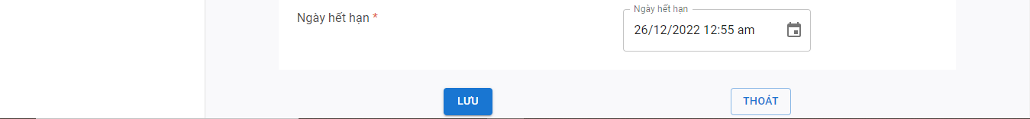

|  |  |  |  |
| --- | --- | --- | --- |
| **Screen** | Thêm voucher | | |
| **Description** | Cho phép chủ cửa hàng thêm voucher mới | | |
| **Screen Access** | Chủ cửa hàng kích vào button “Thêm voucher” ở màn hình xem danh sách voucher | | |
| **Screen Content** | | | |
| **Item** | **Type** | **Data** | **Description** |
| Tên voucher | Textbox - string | Dữ liệu người dùng nhập vào | Ô nhập tên voucher |
| Mã | Textbox - string | Dữ liệu người dùng nhập vào | Ô nhập mã voucher |
| Mô tả | Text area - string | Dữ liệu người dùng nhập vào | Ô nhập tên mô tả voucher |
| Điều kiện áp dụng | Textbox - number | Dữ liệu người dùng nhập vào | Ô nhập giá trị đơn hàng tối thiểu để áp dụng voucher |
| Mức giảm giá (%) | Textbox - number | Dữ liệu người dùng nhập vào | Ô nhập % giảm giá |
| Mức giảm tối đa | Textbox - number | Dữ liệu người dùng nhập vào | Ô nhập mức giảm tối đa |
| Ngày áp dụng | Date time picker | Dữ liệu người dùng chọn từ date time picker | Chọn ngày voucher có hiệu lực |
| Ngày hết hạn | Date time picker | Dữ liệu người dùng chọn từ date time picker | Chọn ngày voucher hết hạn |
| Lưu | Button |  | Nút để lưu thông tin |
| Thoát | Button |  | Quay về trang xem danh sách voucher |
| **Screen Actions** | | | |
| **Action Name** | **Description** | **Success** | **Failure** |
| Lưu | Hệ thống sẽ kiểm tra dữ liệu đầu vào, nếu hợp lệ sẽ lưu thông tin vào database, nếu không sẽ hiển thị lỗi | Cập nhật database, chuyển màn hình về trang xem danh sách voucher | Hiển thị lỗi cụ thể |
| Thoát | Hệ thống sẽ chuyển màn hình về trang xem danh sách voucher | Chuyển màn hình về trang xem danh sách voucher |  |

* + - 1. Sửa voucher



Hình 63 Hình ảnh sửa voucher của chủ cửa hàng

|  |  |  |  |
| --- | --- | --- | --- |
| **Screen** | Sửa voucher | | |
| **Description** | Cho phép chủ cửa hàng sửa voucher | | |
| **Screen Access** | Chủ cửa hàng kích vào button “Sửa voucher” ở màn hình xem danh sách voucher | | |
| **Screen Content** | | | |
| **Item** | **Type** | **Data** | **Description** |
| Tên voucher | Textbox - string | Dữ liệu người dùng nhập vào | Ô nhập tên voucher |
| Mã | Textbox - string | Dữ liệu người dùng nhập vào | Ô nhập mã voucher |
| Mô tả | Text area - string | Dữ liệu người dùng nhập vào | Ô nhập tên mô tả voucher |
| Điều kiện áp dụng | Textbox - number | Dữ liệu người dùng nhập vào | Ô nhập giá trị đơn hàng tối thiểu để áp dụng voucher |
| Mức giảm giá (%) | Textbox - number | Dữ liệu người dùng nhập vào | Ô nhập % giảm giá |
| Mức giảm tối đa | Textbox - number | Dữ liệu người dùng nhập vào | Ô nhập mức giảm tối đa |
| Ngày áp dụng | Date time picker | Dữ liệu người dùng chọn từ date time picker | Chọn ngày voucher có hiệu lực |
| Ngày hết hạn | Date time picker | Dữ liệu người dùng chọn từ date time picker | Chọn ngày voucher hết hạn |
| Lưu | Button |  | Nút để lưu thông tin |
| Thoát | Button |  | Quay về trang xem danh sách voucher |
| **Screen Actions** | | | |
| **Action Name** | **Description** | **Success** | **Failure** |
| Lưu | Hệ thống sẽ kiểm tra dữ liệu đầu vào, nếu hợp lệ sẽ lưu thông tin vào database, nếu không sẽ hiển thị lỗi | Cập nhật database, chuyển màn hình về trang xem danh sách voucher | Hiển thị lỗi cụ thể |
| Thoát | Hệ thống sẽ chuyển màn hình về trang xem danh sách voucher | Chuyển màn hình về trang xem danh sách voucher |  |

* + - 1. Xoá voucher

Hình 64 Hình ảnh xóa voucher của chủ cửa hàng

|  |  |  |  |
| --- | --- | --- | --- |
| **Screen** | Xoá voucher | | |
| **Description** | Cho phép chủ cửa hàng xoá voucher | | |
| **Screen Access** | Chủ cửa hàng kích vào icon button Xoá ở màn hình xem danh sách voucher | | |
| **Screen Content** | | | |
| **Item** | **Type** | **Data** | **Description** |
| OK | Button |  | Đồng ý xoá |
| Cancel | Button |  | Không xoá |
| **Screen Actions** | | | |
| **Action Name** | **Description** | **Success** | **Failure** |
| OK | Hệ thống sẽ lưu thông tin vào database | Đóng pop-up message, cập nhật database, cập nhật lại table hiển thị danh sách voucher |  |
| Cancel | Huỷ việc thay đổi trạng thái | Đóng pop-up message |  |

### Quản lý đơn hàng

|  |  |
| --- | --- |
| Use Case Name | Quản lý đơn hàng |
| Use Case ID | UC |
| High Level Requirement Ref | Cho phép chủ cửa hàng xem danh sách đơn hàng, thay đổi trạng thái đơn hàng, xem thống kê doanh thu, xem đánh giá đơn hàng |
| Actor | Chủ cửa hàng |
| Description | Chủ cửa hàng có thể xem danh sách đơn hàng, thay đổi trạng thái đơn hàng, xem thống kê doanh thu, xem đánh giá đơn hàng |
| Trigger | NA |
| Pre-condition | - Chủ cửa hàng đăng nhập thành công |
| Post-processing |  |

* + - 1. Xem danh sách đơn hàng

Hình 65 Hình ảnh xem danh sách đơn hàng

|  |  |  |  |
| --- | --- | --- | --- |
| **Screen** | Xem danh sách đơn hàng | | |
| **Description** | Cho phép chủ cửa hàng xem và tìm kiếm danh sách đơn hàng | | |
| **Screen Access** | Chủ cửa hàng kích vào “Đơn hàng” ở menu | | |
| **Screen Content** | | | |
| **Item** | **Type** | **Data** | **Description** |
| Bảng thông tin đơn hàng | Table | Lấy từ database | Hiển thị danh sách các đơn hàng và thông tin theo các cột tương ứng |
| Tìm kiếm | Textbox - string | Dữ liệu người dùng nhập vào | Ô nhập từ khoá tìm kiếm |
| Trạng thái | Select box | Dữ liệu người dùng chọn từ select box | Lọc dữ liệu hiển thị theo trạng thái đơn hàng |
| Action – Xem | Icon Button |  | Nút để chuyển sang trang xem chi tiết đơn hàng |
| **Screen Actions** | | | |
| **Action Name** | **Description** | **Success** | **Failure** |
| Trạng thái | Hệ thống sẽ truy vấn CSDL và lấy ra những đơn hàng có trạng thái như giá trị của select box và hiển thị ra màn hình | Hiển thị các đơn hàng theo trạng thái đã chọn |  |
| Action – Xem | Hệ thống sẽ chuyển màn hình sang trang xem chi tiết đơn hàng | Chuyển màn hình đến trang xem chi tiết đơn hàng |  |

* + - 1. Xem chi tiết đơn hàng

Hình 66 Hình ảnh xem chi tiết đơn hàng

|  |  |  |  |
| --- | --- | --- | --- |
| **Screen** | Xem chi tiết đơn hàng | | |
| **Description** | Cho phép chủ cửa hàng xem chi tiết đơn hàng | | |
| **Screen Access** | Chủ cửa hàng kích vào icon button Xem ở trang xem danh sách đơn hàng | | |
| **Screen Content** | | | |
| **Item** | **Type** | **Data** | **Description** |
| Bảng thông tin chi tiết đơn hàng | Table & text | Lấy từ database | Hiển thị thông tin chi tiết của đơn hàng |
| Chuyển trạng thái | Button |  | Nút để thay đổi trạng thái đơn hàng |
| **Screen Actions** | | | |
| **Action Name** | **Description** | **Success** | **Failure** |
| Chuyển trạng thái | Đơn hàng sẽ được thay đổi từ trạng thái hiện tại sang trạng thái kế tiếp, theo thứ tự: “Đơn hàng mới” => “Đã xác nhận” => “Đang giao hàng” => “Đã giao hàng” | Hiển thị pop-up message xác nhận thay đổi trạng thái |  |

* + - 1. Thay đổi trạng thái đơn hàng

Hình 67 Hình ảnh thay đổi trạng thái đơn hàng

|  |  |  |  |
| --- | --- | --- | --- |
| **Screen** | Thay đổi trạng thái đơn hàng | | |
| **Description** | Cho phép chủ cửa hàng thay đổi trạng thái đơn hàng | | |
| **Screen Access** | Chủ cửa hàng kích vào button thay đổi trạng thái đơn hàng ở màn hình chi tiết đơn hàng | | |
| **Screen Content** | | | |
| **Item** | **Type** | **Data** | **Description** |
| OK | Button |  | Đồng ý chuyển |
| Cancel | Button |  | Không chuyển |
| **Screen Actions** | | | |
| **Action Name** | **Description** | **Success** | **Failure** |
| OK | Hệ thống sẽ lưu thông tin vào database và thông báo cho người dùng | Đóng pop-up message, cập nhật database, cập nhật lại màn hình chi tiết đơn hàng |  |
| Cancel | Huỷ việc thay đổi trạng thái | Đóng pop-up message |  |

* + - 1. Xem thống kê

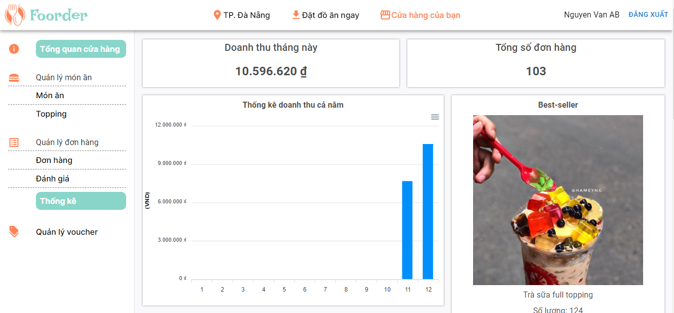

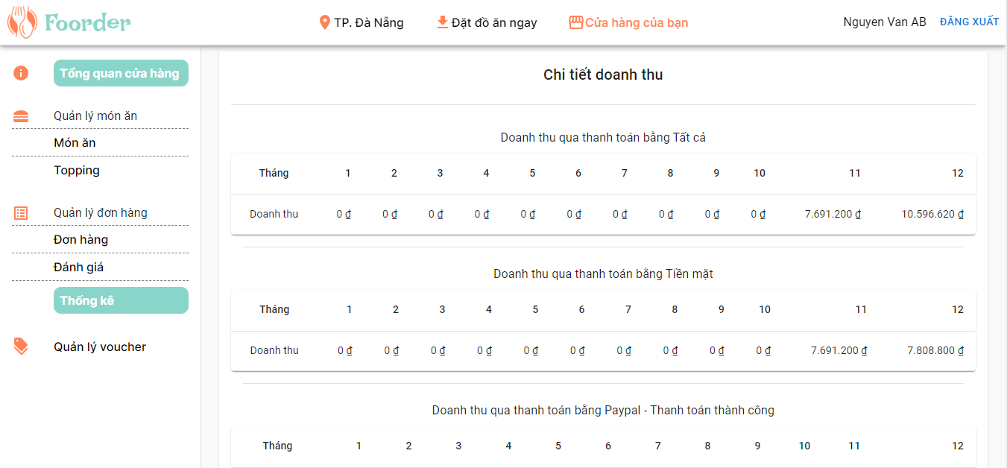

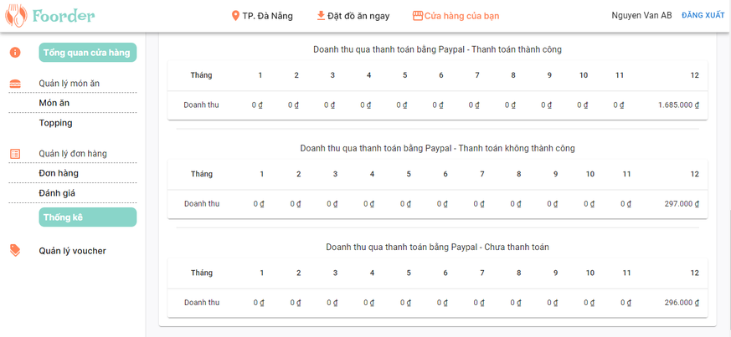

Hình 68 Hình ảnh xem thống kê của chủ cửa hàng

|  |  |  |  |
| --- | --- | --- | --- |
| **Screen** | Xem thống kê doanh thu | | |
| **Description** | Cho phép chủ cửa hàng xem thống kê doanh thu | | |
| **Screen Access** | Chủ cửa hàng kích vào “Thống kê” ở menu | | |
| **Screen Content** | | | |
| **Item** | **Type** | **Data** | **Description** |
| Doanh thu tháng này | Text | Lấy từ database | Hiển thị tổng doanh thu tháng này của cửa hàng |
| Tổng số đơn hàng | Text | Lấy từ database | Hiển thị tổng đơn hàng tháng này của cửa hàng |
| Doanh thu cả năm | Chart | Lấy từ database | Hiển thị biểu đồ doanh thu cả năm của cửa hàng |
| Best-seller | Text | Lấy từ database | Hiển thị tên, hình ảnh và số lượng món ăn bán chạy nhất trong tháng |
| Chi tiết doanh thu | Table | Lấy từ database | Hiển thị doanh thu cả năm theo từng phương thức thanh toán |

* + - 1. Xem đánh giá

Hình 69 Hình ảnh xem đánh giá

|  |  |  |  |
| --- | --- | --- | --- |
| **Screen** | Xem danh sách review | | |
| **Description** | Cho phép chủ cửa hàng danh sách review của cửa hàng | | |
| **Screen Access** | Chủ cửa hàng kích vào “Đánh giá” ở menu | | |
| **Screen Content** | | | |
| **Item** | **Type** | **Data** | **Description** |
| Bảng thông tin review | Table | Lấy từ database | Hiển thị danh sách các review mà người dùng đánh giá từ các order |

# 7. MÔ TẢ PHI CHỨC NĂNG

- Khả năng sử dụng: Giao diện thân thiện, bắt mắt, ứng dụng dễ sử dụng

- Hiệu năng: Chạy ổn định, thời gian phản hồi ngắn

- Tính mở rộng: Ứng dụng được áp dụng kiến trúc microservice nên dễ dàng quản lí và mở rộng thêm tính năng mới

- Tính năng bảo mật: Chưa được áp dụng nhiều các kỹ thuật bảo mật

- Trình duyệt: Có thể sử dụng ổn định trên các trình duyệt phổ biến như: google chorme, cốc cốc, brave, microsoft edge,...